Ministère de l’hydraulique et de l’assainissement


Rapport de résultats 2017

PROGRAMME D’AMELIORATION DES SERVICES D’EAU POTABLE ET DE L’ASSAINISSEMENT EN MILIEU RURAL

PASEPAR – SEN1203011

Table des matières
Table des matières 2
Acronymes 4
1 Aperçu de l'intervention 8
1.1 Fiche d'intervention 8
1.2 Exécution budgétaire 10
1.3 Auto-évaluation de la performance 11
1.3.1 Pertinence 11
1.3.2 Efficacité 11
1.3.3 Efficience 11
1.3.4 Durabilité potentielle 12
1.4 Conclusions 12
2 Monitoring des résultats 14
2.1 Évolution du contexte 14
2.1.1 Contexte général 14
2.1.2 Contexte institutionnel 14
2.1.3 Contexte de gestion : modalités d'exécution 14
2.1.4 Contexte HARMO 15
2.2 Performance de l'outcome 16
2.2.1 Progrès des indicateurs 16
2.2.2 Analyse des progrès réalisés 18
2.2.3 Impact potentiel 18
2.3 Performance de l'output 1 20
2.3.1 Progrès des indicateurs 20
2.3.2 État d'avancement des principales activités 21
2.3.3 Analyse des progrès réalisés 21
2.4 Performance de l'output 2 22
2.4.1 Progrès des indicateurs 22
2.4.2 État d'avancement des principales activités 23
2.4.3 Analyse des progrès réalisés 23
2.5 Performance de l'output 3 25
2.5.1 Progrès des indicateurs 25
2.5.2. État d'avancement des principales activités 26
2.5.3 Analyse des progrès réalisés 26
3 Thèmes transversaux 29
Genre 29
Environnement 29
4 Gestion des risques 31
5 Pilotage et apprentissage 32
5.1 Réorientations stratégiques 32
5.2 Recommandations 32
5.3 Enseignements tires 33
6 Annexes 34
6.1 Critères de qualité 34
6.2 Décisions prises par le Comité de pilotage et suivi 37
6.3 Cadre logique mis à jour 38
6.4 Aperçu des MoRe Results 44
6.5 Rapport « Budget versus Actuels (y – m) » 45
6.6 Ressources en termes de communication 50
6.7 Gender budget scan 52
6.8 Missions de suivi Plan de Gestion Environnementale et Sociale (PDES) du PASEPAR 54

Acronymes
ENABEL | Agence belge de développement
M&E | Monitoring et évaluation
ABS | Aide Budgétaire Sectorielle
ACF | Action Contre la Faim
AEP(A) | Approvisionnement en Eau Potable (et Assainissement)
AGEX | Agence d’Exécution
ANO | Avis de Non-Objection
ANSD | Agence Nationale de la Statistique et de la Démographie
APD | Avant-Projet Détaillé
ARD | Agence Régionale de Développement
ASUFOR | Association d’Usagers de Forage
ATPC | Assainissement Total Porté par les Communautés (= CLTS en anglais)
ATI | Assistant Technique International
ATJ | Assistant Technique Junior
ATN | Assistant Technique National
BAD | Banque Africaine de Développement
BARVAFOR | Projet de Bassin de Rétention et de Valorisation des Forages
BCI | Budget Consolidé d’Investissement
BEI | Banque Européenne d’Investissement
BPF | Brigade des Puits et Forages
BPO | Budget Programme par Objectif
CC-PEPAM | Cellule de Coordination du Programme d’Eau Potable et d’Assainissement du Millénaire
CCCC (4C) | Campagne de Communication pour le Changement de Comportement
CDSMT | Cadre des Dépenses Sectorielles à Moyen Terme
CHA | Comité d’Hygiène et d’Assainissement
CMO | Convention de Mise en Œuvre
CONGAD | Confédération des ONG d’Appui au Développement
CR | Communauté Rurale
CS | Convention Spécifique
CSE | Conseil Supérieur de l’Eau
CSO | Country Status Overview
CTS | Comité Technique de Suivi
CUI | Cadre Unifié d’Intervention
DA | Direction de l’Assainissement
DAGE | Direction de l'Administration Générale et de l'Equipement
DAO | Dossier d’Appel d’Offres
DCEF | Direction de la Coopération Economique et Financière
DDI | Direction de la Dette et de l’Investissement
DEM | Direction de l’Exploitation et de la Maintenance
DGD | Direction générale Coopération au développement et Aide humanitaire
DGPRE | Direction de la Gestion de la Planification des Ressources en Eau
DHP | Direction de l’Hygiène Publique
DH | Direction de l’Hydraulique
DPES | Document de Politique Economique et Sociale
DPPD | Document de Programmation Pluriannuelle des Dépenses
DRH | Division Régionale de l’Hydraulique
DSP | Délégation de Service Public
DTF | Dossier Technique et Financier
EAA | Eau et Assainissement pour l’Afrique (organisation)
EDS | Enquête Démographie et Santé
ENABEL | Agence Belge de Développement (anciennement BTC/CTB)
EPIC | Etablissement Public à caractère Industriel et Commercial
ETR | End Term Review (Revue Finale)
ESAM | Enquête Sénégalaise Auprès des Ménages
FED | Fonds Européen de Développement
GIE | Groupement d’Intérêt Economique (structure de droit privée)
GIRE | Gestion Intégrée des Ressources en Eau
GBS | Gender Budget Scan
GRET | Groupe de Recherche et d’Echanges Technologiques
IDA | International Development Association (groupe de la Banque Mondiale)
IEC | Information, Education et Communication
JICA | Japan International Cooperation Agency
JMP | Joint Monitoring Program (programme conjoint OMS/UNICEF)
LODDT | Loi d’Orientation pour le Développement Durable des Territoires
LPS | Lettre de Politique Sectorielle
LuxDev | Lux Développement
MFEEF | Ministère de la femme, de l’Enfance et de l’Entreprenariat Féminin
MEFP | Ministère de l’Economie, des Finances et de la Planification
MHA | Ministère de l’Hydraulique et de l’Assainissement
MTR | Mid Term Revieuw (Revue à mi-parcours)
OFOR | Office des Forages Ruraux
ODD | Objectif de Développement Durable
OMD | Objectif du Millénaire pour le Développement
OMS | Organisation Mondiale de la Santé
ONAS | Office National de l’Assainissement du Sénégal
ONG | Organisation non-gouvernementale
OPS | Opérations
PAGIRE | Plan d’Action pour la Gestion Intégrée des Ressources en Eau
PAREE | Programme d’Appui à la Réalisation d’Etudes et d’Expertise
PASEPAR | Programme d’Amélioration des Services d’Eau Potable et d’Assainissement dans le Bassin Arachidier
PEPAM | Programme d’Eau Potable et d’Assainissement du Millénaire
PEPAM-BA | Programme d’Eau Potable et d’Assainissement du Millénaire – Bassin Arachidier
PGES | Plan de Gestion Environnemental et Social
PHAST | Participatory Hygiene and Sanitation Transformation
PIB | Produit Intérieur Brut
PLD | Plan Local de Développement
PLHA | Plan local d’Hydraulique et d’Assainissement
PNDL | Programme National de Développement Local
PNES | Partenariat National de l’Eau au Sénégal
PSE | Projet Sectoriel Eau
PSEA | Projet Sectoriel Eau et Assainissement
PSMRE | Plan Stratégique de Mobilisation des Ressources en Eau
PTIP | Programme Triennal d’Investissements Publics
PTF | Partenaire Technique et Financier
PUDC | Programme Unifié de Développement Communautaire
RAC | Revue Annuelle Conjointe (du PEPAM)
RAF | Responsable Administratif et Financier
REGEFOR | Réforme de la Gestion des Forages Ruraux motorisés
REP CTB | Représentation de la CTB au Sénégal
SANPLAT | Sanitation Platform
SCA | Stratégie de Croissance Accélérée
SDE | Sénégalaise des Eaux
SNAR | Stratégie Nationale d’Assainissement Rural
SNDES | Stratégie Nationale de Développement Economique et Social
SNEEG | Stratégie Nationale de l’Equité et de l’Egalité de Genre
SNH | Service National d’Hygiène
SMCL | Structure Mixte de Concertation locale
SONEES | Société Nationale d’Exploitation des Eaux du Sénégal
SONES | Société Nationale des Eaux du Sénégal
SPEPA | Service Public de l’Eau Potable et de l’Assainissement
SRA | Service Régional de l’Assainissement
STEFI | Suivi Technique et Financier
SSE | Système de Suivi-évaluation
SWAp | Sector Wide Approach
TCM | Toilette à Chasse Manuelle
TVA | Taxe sur la Valeur Ajoutée
UC-PEPAM | Unité de Coordination du PEPAM
UEMOA | Union Economique et Monétaire Ouest-Africaine
UGP | Unité de Gestion de Projet
UNICEF | United Nations Children’s Fund
USAID | United State Agency for International Development
VIP | Ventilated Improved Pit (latrine à fosse ventilée)
WSP | Programme Eau et Assainissement (administré par la Banque Mondiale)

Aperçu de l'intervention

Fiche d'intervention
Intitulé de l'intervention | PASEPAR
Code de l'intervention | SEN1203011
Localisation | Sénégal : bassin arachidier + département de Linguère
Budget total | Budget total : 8.850.000 €  - 2.000.000 € de coopération déléguée du Grand Duché de Luxembourg  - 6.500.000 € du Royaume de Belgique (initialement 9,5 M € mais depuis juin 2016 restriction budgétaire décidée par le Ministre de la Coopération belge de 3.000.000 €)  - 350.000 € de la République du Sénégal
Institution partenaire | Ministère de l’Hydraulique et de l’Assainissement  (à travers la cellule de coordination du PEPAM)
Date de début de la Convention spécifique | 25 Novembre 2014
Date de démarrage de l'intervention/ Comité de pilotage d’ouverture | 01 Janvier 2015
Date prévue de fin d'exécution | 30 Novembre 2019
Date de fin de la Convention spécifique | 24 Novembre 2020
Groupes cibles | Populations rurales du bassin arachidier,  Administration centrale et déconcentrée
Impacts | Participer à l’atteinte d’objectifs sectoriels en 2020 (eau potable) et 2025 (assainissement) en matière d’accès aux services d’eau et d’assainissement en milieu rural ;  Diminuer l’incidence des maladies directement liées à un accès insuffisant à l’eau potable et à l’assainissement et à des conditions d’hygiène insuffisantes ;  Réduire la pauvreté et augmenter le bien-être économique et social des populations rurales, notamment en matière de services publics de base ;  Réduire les inégalités entre les hommes et les femmes et améliorer l’accès à l’assainissement et à l’eau potable des groupes vulnérables.
Outcome | Les services d’eau potable et d’assainissement des populations rurales de la zone d’intervention sont améliorés quantitativement et qualitativement, de manière durable et dans le respect d’une approche intégrée en matière de gestion des ressources en eau
Outputs | Résultat 1 : Eau potable  Les populations rurales des six régions de la zone d’intervention ont accès de manière durable à un service public d’eau potable répondant aux normes de qualité en vigueur au Sénégal (20 000 personnes bénéficient du service via des réseaux neufs et 30 000 via une amélioration de la qualité de l’eau).
Outputs | Résultat 2 : Hygiène et assainissement  Les populations rurales des quatre régions de la zone d’intervention ont accès de manière durable à un assainissement amélioré et les pratiques en matière d’hygiène sont améliorées (40 000 personnes bénéficient d'un dispositif d’assainissement amélioré).
Outputs | Résultat 3 : Gestion Intégrée des Ressources en Eau  Les ressources en eau sont mieux connues et gérées de manière rationnelle, dans le respect des intérêts des différents groupes d’usagers.
Année couverte par le rapport | 2017

Exécution budgétaire

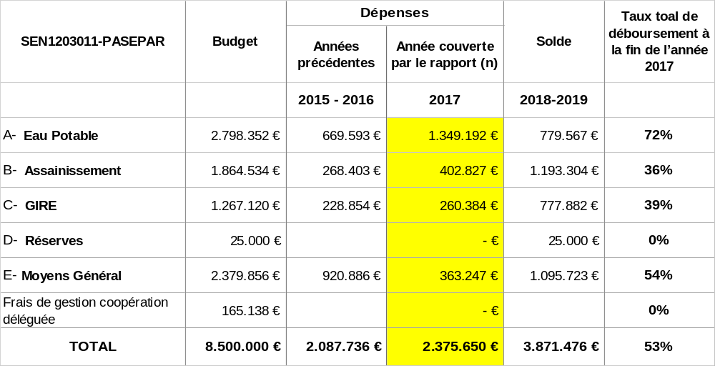

Auto-évaluation de la performance

Pertinence
 | Performance
Pertinence | A
Le Sénégal et la Belgique sont tous les deux (02) engagés dans l’atteinte des objectifs de développement durables d’ici 2030 dont l’eau et l’assainissement sont inscrits pour un « accès pour tous » (ODD 6).
Le PASEPAR reste ainsi toujours pertinent pour promouvoir un développement durable et inclusif de la population rurale du bassin arachidier à travers l’amélioration de la qualité des services d’eau potable et d’assainissement.

Efficacité
 | Performance
Résultat 1 eau potable | A
Résultat 2 assainissement | C
Résultat 3 GIRE | B
Efficacité globale du projet | B
Pour le résultat « eau potable », les activités se sont déroulées globalement comme prévues, les travaux des 5 réseaux de Linguère sont terminés dans les temps, les travaux d’amélioration de la qualité de l’eau (Koumbal) sont achevés à 80% et les marchés de densification sont lancés par l’Office des forages ruraux (OFOR).
Pour le résultat assainissement, la situation est plus compliquée car les ONG ont mis du temps pour démarrer leurs activités (baseline, sensibilisation, collecte de la demande, campagne de communication). A la fin de l’année 2017, seules les latrines de démonstration sont construites.
Pour le résultat en lien avec la gestion intégrée des ressources en eau (GIRE), la mise en place de la convention de subsides avec la Direction de la Gestion et de la planification des ressources en eau (DGPRE) a pris plus de temps que prévu ce qui a retardé le démarrage de certaines activités (étude de monitoring, achat de matériel, …) qui auraient pu être achevées en 2017.

Efficience
 | Performance
Résultat 1 eau potable | A
Résultat 2 assainissement | C
Résultat 3 GIRE | B
Efficience globale du projet | B
En ce qui concerne le volet eau potable, l’efficience a été très bonne puisque sur les 5 nouveaux réseaux, le projet a pu signer des avenants pour raccorder des villages supplémentaires situés à proximité des conduites principales, ainsi que la fourniture et pose d’installation de chloration sur ces nouveaux réseaux. Les objectifs liés à l’accès à l’eau potable ont été dépassés de 20% avec les mêmes ressources.

Pour le volet assainissement, les résultats obtenus de l’assistance technique perlée (via un bureau d’études) ne sont pas suffisants pour les sommes dépensées (value for money).

Durabilité potentielle
 | Performance
Résultat 1 eau potable | A
Résultat 2 assainissement | B
Résultat 3 GIRE | A
Durabilité potentielle | A
Le Ministère de l'Hydraulique et de l'Assainissement (MHA), à travers la cellule de coordination du PEPAM (CC-PEPAM), assure la coresponsabilité de la mise en œuvre du programme et les activités sont réalisées (processus de contractualisation et suivi) par les différentes directions du MHA et offices ou agences (OFOR) qui ont le rôle d’agences d’exécution des différents volets.
Vu que l'intervention est bien intégrée aux différentes directions, elle contribue directement au renforcement des capacités de ces dernières, en autres, par la mise à disposition d'expertises internationales (perlée et continue).
Le nouveau système de gestion des adductions en eau potable (AEP) est une délégation du service d’eau potable à des opérateurs privés. Des structures de gestion transitoires ont été mises en place pour les nouveaux réseaux d'AEP construits avec l’appui du projet dans l'attente de la reprise de ces réseaux par les délégataires désignés.
La durabilité des infrastructures d'assainissement à construire est assurée par la part importante de l’Information, de l’Education et de la Communication (IEC) des plans de communication de la nouvelle stratégie nationale qui replace le bénéficiaire au cœur de l’amélioration de son assainissement et qui prévoit à cette fin une subvention du bénéficiaire limité. L'implication du secteur privé local dans l’approche marché de l’assainissement avec entre autres la formation de maçons, facilitera certainement la durabilité d'accès à des ouvrages normalisés de qualité.
L’assistance technique continue au sein de la Direction de la Gestion de la Planification des Ressources en Eau (DGPRE) et perlée au sein de la Direction de l’Assainissement (DA) sont également des facteurs de durabilité dans la mesure où des outils techniques et de gestion sont développés et implémentés dans ces structures.

Conclusions
- Le PASEPAR est un programme dont la pertinence reste forte même si la réduction budgétaire a affecté l'ensemble des résultats ;
- L'ensemble des résultats prévus a été maintenu mais le volume des outputs attendus a été réduit ;
- L'ancrage de l'intervention au niveau de la CC-PEPAM permet d’avoir une harmonisation avec l’ensemble du secteur et une coordination efficace avec les autres PTFs du secteur et en particulier les programmes du Grand-Duché du Luxembourg et de l’Union européenne ;
- Le résultat "eau potable", constitué principalement (en terme budgétaire) par la construction de 5 nouveaux réseaux d'eau potable dans le département de Linguère, a quasiment été atteint à fin de l’année 2017 ;
- Le taux de réalisation du résultat « assainissement » est peu satisfaisant pour l’année 2017 et nécessite des corrections de la part des acteurs dès le début de 2018 ;
- La DGPRE a débuté en 2017 la mise en œuvre de son plan d’activités au travers de sa convention de subsides et d’études financées par le PASEPAR et le PAREE. Les objectifs fixés seront normalement atteints malgré un certain retard dans le démarrage des activités ;
- La mise en œuvre par les agences d’exécution (AGEX) assure une appropriation adéquate du projet par les institutions responsables.
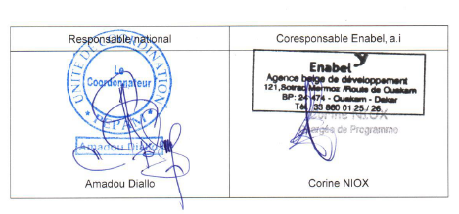

Monitoring des résultats

Évolution du contexte

Contexte général
L’année 2017 est marquée par un environnement favorable à l’exécution correcte du projet avec une avancée significative sur les domaines suivants :

- La signature de la nouvelle Lettre de Politique sectorielle (LPS) par le Ministre de l’Hydraulique et de l’Assainissement et le Ministre de l’Economie, des Finances et du Plan. Ce document décrit la vision sectorielle du Ministère à l’horizon 2025 et permettra de prendre en compte les orientations des Objectifs de Développement Durable (ODD) ;
- Le déroulement de l’enquête ménage sectorielle eau-assainissement confiée à l’ANSD sur la base d’une convention autorisée par la BAD dans le cadre du Projet Sectoriel Eau et Assainissement (PSEA). Cette enquête dont la phase de terrain a été bouclée en novembre 2017 permettra de définir la situation de référence du secteur en vue de l’élaboration du programme d’investissement des ODDs à l’horizon 2030 ;
- La validation du nouveau manuel des projets d’assainissement intégrant les orientations du plan d’actions de la stratégie nationale de l’assainissement rural (SNAR) ;
- La bonne évolution du programme de mise en place des huit délégations de service publique (DSP) dont six sont déjà attribués ; il s’agit de Louga, Saint-Louis/Matam, Tambacounda, Kaolack/Kaffrine, Thiès/Diourbel, Notto/Diosmone/Palmarin et Gorom/Lampsar). Les deux restants Ziguinchor/Sédhiou/Kolda et Fatick sont en cours de passation. Les inventaires contradictoires des ouvrages des périmètres de Thiès/Diourbel, Kaolack/Kaffrine et Tambacounda sont en cours. Parallèlement l’étude sur la tarification de l’eau en milieu rural en cours permettra de définir une grille tarifaire en milieu rural. On note aussi la prise des arrêtés tarifaires interministériels fixant le tarif de l’eau dans les périmètres affermés de Kaolack/Kaffrine, Diourbel/Thiès et Notto-Ndiosmone-Palmarin ;
- Le début de l’étude d’actualisation du PAGIRE (Plan d’Action pour la Gestion Intégrée des Ressources en Eau) dont l’objectif est de faire le point sur le processus de formulation, les actions menées et évaluer leurs impacts par rapport aux objectifs initiaux. Cinq (5) ateliers régionaux ont été tenus à raison d’un atelier par unité de gestion et de planification des ressources en eau.

Contexte institutionnel
L’intervention est ancrée au niveau du Ministère de l’Hydraulique et de l’Assainissement (MHA), le partenaire du programme étant la Cellule de Coordination du PEPAM (CC-PEPAM).
L’ancrage reste tout à fait pertinent d’autant plus que le programme est mis en œuvre par les différentes agences d’exécution (Agex) qui sont les diverses directions ou offices du ministère (Direction de l’Hydraulique, DH ; Direction de l’Assainissement, DA ; Office des Forages Ruraux, OFOR ; Direction de la Gestion et la Planification des Ressources en Eau, DGPRE) et que la CC-PEPAM possède une grande expérience de travail avec ces dernières.

Contexte de gestion : modalités d'exécution
Lors de la SMCL 4 du 30 mars 2017, il a été décidé de signer une convention de subsides d’un montant de 197.360 € au profit de la DGPRE pour faciliter la mise en œuvre de son plan d’actions.
La mobilisation d’une partie importante de la réserve budgétaire (85.000 €) a également été décidée pour financer une nouvelle ligne budgétaire dédiée aux thèmes transversaux (genre et environnement) et pour renforcer la ligne de suivi et évaluation.

Contexte HARMO
Le programme s’efforce de mettre en application le principe d’harmonisation avec les autres acteurs de développement. Le fait que le partenaire national, la CC-PEPAM, soit aussi responsable de l’exécution des différents autres programmes est une opportunité pour construire des synergies pertinentes avec les autres interventions. Les différentes synergies et harmonisations mises en place sont les suivantes :
- Délégation d’un financement de la coopération luxembourgeoise pour la réalisation de 5 AEP dans le département de Linguère. A ce niveau le PASEPAR se charge de la réalisation des infrastructures et le programme du Luxdev (SEN 030) se charge de l’accompagnement social des infrastructures (mise en place des structures de gestion et d’exploitation) ;
- Synergie avec le programme du Luxembourg (SEN 030) pour :
- un appui à la direction de l’assainissement (DA) dans la construction d’infrastructures régionales : partage de financement pour mobiliser un consultant en charge de l’élaboration du dossier d’appel d’offres (DAO) et le suivi des travaux, application d’un modèle unique d’infrastructure (conçue dans le cadre du programme de l’Union européenne) pour toutes les régions ;
- l’assainissement dans la région de Thiès, le programme de LuxDev a réalisé la sensibilisation de la population à l’hygiène et à l’assainissement, le PASEPAR s’occupe de la construction de 1500 latrines individuelles.
- Harmonisation et coordination des interventions en GIRE, auprès de la DGPRE :
- entre les différentes interventions (principalement l’Union européenne, Luxdev et l’Agence Wallonie Bruxelles International) ;
- Dans le cadre de la coopération triangulaire entre le Sénégal, le Maroc et la Belgique, une mission d’un expert marocain, le Directeur de l’Agence du Bassin du Souss Massa Dra pour un appui à la mise en place d’un contrat de nappe pour le Horst de Ndiass.

Performance de l'outcome
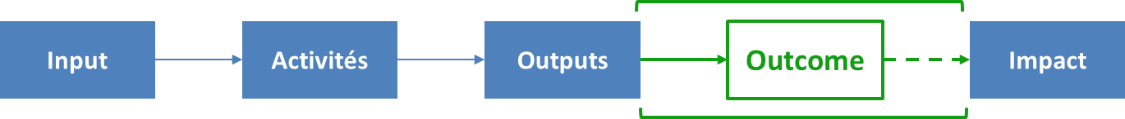
Au sortir de l’édition 2011 de l’Enquête Démographique et de Santé du Sénégal (EDS), le Gouvernement du Sénégal, s’est engagé dans la mise en œuvre d’un programme d’enquêtes dans lequel des phases de collecte de données sont répétées à des intervalles réguliers et annuels, communément appelé EDS continue. Le PASEPAR s’inscrivant dans le cadre programmatique existant dans le secteur de l’eau et de l’assainissement avec comme acteurs principaux les services centraux et déconcentrés du gouvernement sénégalais a ancré son système de suivi évaluation dans celui du pays. L’étude d’établissement de la situation de référence du PASEPAR effectué en 2015, a utilisé les résultats de l’EDS continue 2014.
En 2017, le secteur de l’eau et l’assainissement a menée avec l’accompagnement de l’Agence nationale des statistiques et de la démographie, des enquêtes spécifiques au secteur. Les résultats des enquêtes seront disponibles dans le courant du second trimestre de 2018.

Progrès des indicateurs
Outcome : Les services d’eau potable et d’assainissement des populations rurales de la zone d’intervention sont améliorés quantitativement et qualitativement, de manière durable et dans le respect d’une approche intégrée en matière de gestion des ressources en eau
Indicateurs |  | Valeur de la Baseline = valeur année 2014 | Valeur cible année 2015 | Valeur mesurée 2015 | Cible année 2016 | Valeur mesurée 2016 | Cible année 2017 | Valeur Mesurée  2017 | Cible finale 2018
OS 01 | % d’accès à l’eau potable dans les régions touchées par le PASEPAR | 85% | 86% | 87,4% | 87% | 90,7 % | 89% (1) | 91,7% | 90%
OS 02 | % de l’eau distribuée répondant aux normes de potabilité dans les 5 régions du bassin arachidier | 69% | 71% | 72% | 73% | 73% | 76% | ND | 79%
OS 03 | % d’accès à l’assainissement rural dans les 4 régions touchées par le PASEPAR | 30% | 49% | 37% | 53 % | 38,7% | 58% | 38% | 60%
OS 04 | Ratio du montant de la redevance collectée par la SDE pour le compte de la DGPRE et reversée à la DGPRE
OS 04 02 | Montant reversé à la DGPRE (*) | 42,5 M CFA | 23,1 M CFA | 34,1 M CFA | 25 M CFA | 44,6 M CFA

(*) : millions de FCFA
En Assainissement, le PASEPAR intervient uniquement dans les régions de Diourbel, Kaolack, Fatick et Thiès. Les régions de Kaffrine et Louga étant couverts par le programme PSEA financé par la BAD.

Analyse des progrès réalisés
L’objectif d’accès à l’eau potable de 90% de la population des 6 régions d’intervention du projet a été atteint en 2016 et même dépassé de 2 points. Cette performance s’explique par, entre autres, les réalisations des phases 1 et 2 du Programme d’Urgence Communautaire/PUDC. En 2017 par exemple, plus d’une dizaine de système d’adduction d’eau potables ont été mis en service dans la zone d’intervention du PASEPAR.
L’application de la note circulaire de l’OFOR relative à l’installation systématique de systèmes de chloration dans les réseaux de distribution d’eau potable en milieu rural, ainsi que le projet « AEP îles du Saloum » constitué de l’extension du réseau de l’AEP de Notto Diosmons Palmarin (NDP), de la réalisation de 5 forages et la pose de plus de 210.000 mètres linéaires de conduites d’eau potable ont fortement contribué à l’augmentation, de 2 points, du taux d’accès à l’eau distribuée répondant aux normes de potabilité dans les 4 régions du bassin arachidier. Le taux de distribution d’eau répondant aux normes de potabilité de 2017 a ainsi été atteint dès l’année 2016.
En 2017, on estime que dans ces 4 régions, le taux de non-conformité de l'eau distribuée est passé de 20% (2015) à 15%. Le PASEPAR aura fortement contribué à cette performance avec les 16 systèmes de chloration installés dans ces localités.
Nous notons également une forte évolution du taux d’accès à l’assainissement rural dans les 4 régions touchées par le PASEPAR ; cette performance de 10 points entre 2014 et 2016, est le fruit des différentes campagnes d’information, d’éducation et de communication ou de l’application de la méthodologie « assainissement totale porté par la communauté (ATCP) du programme du Luxembourg dans la région de Thiès et des autres PTF et ONG actifs dans ces régions. L’étude diagnostic de l’élaboration de la stratégie nationale en assainissement rural montre que l’effet multiplicateur des projets et programmes est de facteur trois (3). Soit à chaque fois que l’Etat accompagne la réalisation d’une (1) latrine, les ménages en construisent trois (3).
Pour l’heure, il n’existe pas de politique tarifaire harmonisée sur les prix de l’eau pratiqués en milieu rural. Ces prix varient selon les sites et les régions entre 200 et 400 FCFA par mètre cube. Une étude tarifaire pour le service public de l’eau potable en milieu rural est actuellement en cours, elle a comme objectif de concevoir une structure de tarification harmonieuse, économiquement et efficace des services de l’eau potable en milieu rural sur l’ensemble du territoire national. La structure tarifaire devra garantir l’équilibre financier du service. Les résultats de l’étude sont attendus en 2018.

Impact potentiel
La relation entre l’outcome et l’impact reste tout à fait directe. L’outcome vise d’une part et de manière simultanée à améliorer l’accès et à renforcer la durabilité (au sens large du terme) des services d’eau potable et d’assainissement. L’impact est quant à lui, recherché dans l’atteinte des objectifs sectoriels en 2020 (eau potable) et 2025 (assainissement), voire même, la diminution de l’incidence des maladies directement liées à un accès insuffisant à l’eau et à l’assainissement et à des conditions d’hygiène insuffisantes. L’atteinte de l’outcome contribuera donc forcément à l’impact. Mais, la suppression et la réduction du volume des activités du PASEPAR en 2016, en eau potable (suite à une restriction budgétaire), notamment les activités liées à la qualité du service, font que la probabilité d’atteinte de l’outcome n’est plus aussi forte qu’à la formulation du projet. Toutefois, la couverture de plus de ¾ de la zone d’intervention du PASEPAR par des opérateurs privés permettra certainement d’y pallier. En effet, dans les zones couvertes par le système d’adduction en eau potable communément appelé « Notto, Diosmone, Palmarin (NDP) comprenant 22 communes, avec une totale de 511.000 personnes, les branchements sont réalisés dans un délai inférieur à 15 jours, les fuites signalées sont réparées dans un délai inférieur en un (1) jour en moyenne et les réclamations sont traitées dans un délai maximal de 4 jours ouvrables. En 2017, l’Office des forages ruraux n’a répertorié que trois (3) systèmes d’adduction d’eau potable à l’arrêt (1 à Kaffrine, 1 à Kaolack, 1 à Linguère),
Le PASEPAR accompagne l’OFOR dans le processus d’installation des opérateurs économiques dans leur périmètre par des activités d’information et de communication sur la réforme à l’endroit des autorités territoriales et des populations.
De même, l’articulation entre les outputs, relatives : (i) au renforcement des capacités de l’ensemble des acteurs (eau potable, assainissement, GIRE) ; (ii) à la mise en œuvre de la nouvelle stratégie nationale d’assainissement (2013) et (iii) à la qualité de l’eau au sens large du terme. Et à l’outcome reste pertinente et cohérente, en effet, la production des outputs a déjà démarré et il est fort probable que le programme puisse fournir l’ensemble des outputs dans la durée impartie au projet, avec néanmoins une préoccupation en ce qui concerne les résultats en assainissement dans la région de Kaolack vu les contreperformances de l’ONG Plan International en charge de ce résultat dans cette région.

Indicateurs (source baseline) | Valeur 2014 (baseline) | Valeur cible  2015 | Valeur mesurée  2015 | Valeur cible  2016 | Valeur mesurée 2016 | Valeur cible  2017 | Valeur cible  2018
Taux d’accès national à l’eau potable en milieu en rural | 70,8% | 72% | 70,7% | 75% | 70.6% | 78% | 80%
Taux national d’accès à l’assainissement amélioré en milieu rural | 32.3% | 37% | 33% | 43% | 34.5% | 49% | 55%
Le taux d’accès national à l’eau potable, en 2016, a légèrement augmenté par rapport à l’année 2015 mais n’atteint pas la cible fixée. Dans cette légère augmentation, le projet PASEPAR n’a pas contribué car les années 2016-2017 étaient les années de construction des réseaux d’eau potable de Linguère et l’OFOR n’avait pas encore commencé ses travaux de densification et d’extension des réseaux (phase d’études et procédures de marchés en 2017).
De même, pour le résultat assainissement, on constate que le taux prévu pour l’année 2016 n’a pas été atteint (34.5% au lieu de 37%). Le projet PASEPAR n’a pas contribué en 2016 à l’augmentation du taux d’accès à un assainissement amélioré en milieu rural car la construction des latrines par les ONG et les entreprises ne commencent qu’en 2018, comme prévu dans les planifications opérationnelles. L’année 2017 a été consacrée à des activités de sensibilisation et de communication sur l’assainissement amélioré auprès des populations cibles afin de générer la demande et de mobiliser les contreparties financières demandées aux ménages bénéficiaires.

Performance de l'output 1
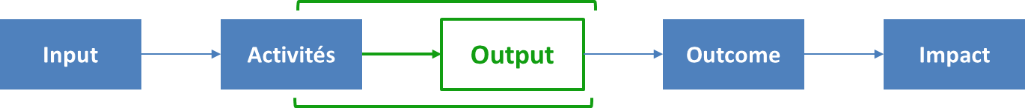

Progrès des indicateurs
Output 1 : Les populations rurales des six régions de la zone d’intervention ont accès de manière durable à un service public d’eau potable répondant aux normes de qualité en vigueur au Sénégal (20 000 personnes bénéficient du service via des réseaux neufs et 30 000 via une amélioration de la qualité de l’eau). |  |  |  |  |  |  |  | Remarques
Code | Indicateurs | Valeur de la Baseline (2014) | Valeur mesurée année 2015 | Valeur cible année 2016 | Valeur mesurée 2016 | Valeur cible année 2017 | Valeur cible finale année 2018 | Remarques
AEP-R01 | Nombre de personnes qui bénéficient d’un accès à l’eau potable dans le département de Linguère via la construction de nouvelles AEP | 0 | NA | 20 000 | 24 000 | 24 000 | 24 000 | 2015 est l’année de démarrage du projet
AEP-R02 | Nombre de personnes qui voient la qualité de leur eau de boisson améliorée. Deux sous-indicateurs sont associés :  - AEP-R02-1 : qualité bactériologique | 0 | NA | 120 000 | 120 000 | 144 000 | 144 000 | 2015 est l’année de démarrage du projet
AEP-R02 | - AEP R 02 2 qualité physico-chimique | 0 | Na | 8 000 | 0 | 8 000 | 8 000 | cible 2017 non atteinte.

État d'avancement des principales activités
État d'avancement des principales activités | État d'avancement :
État d'avancement des principales activités | A | B | C | D
- Nombre de nouveaux réseaux AEP construits (département de Linguère) | X
- Nombre d’AEP bénéficiaires du fonds de soutien |  |  | X
- Nombre et caractéristiques des transferts d’eau à moyenne distance réalisés |  | X
- Nombre de systèmes (réseaux AEP) ayant bénéficié de l’installation d’une pompe doseuse de chlore pour améliorer la qualité de l’eau | X
- Avancement de la mise en œuvre du plan de communication de l’OFOR | X

Analyse des progrès réalisés
La valeur mesurée fin 2017 en ce qui concerne le nombre de personnes qui bénéficient d’un accès à l’eau potable a dépassé la valeur cible fixée pour l’année car une gestion efficace des contrats a permis de faire certaines économies et un avenant sur le marché des travaux a pu être signé avec l’entreprise afin de réaliser des extensions vers des villages avoisinants (non prévus initialement car ne rentrant pas dans le budget disponible). Ainsi, 24 000 personnes supplémentaires ont eu accès à une eau potable de qualité en 2017, dépassant les objectifs du projet de 20%.
Pour l’amélioration de la qualité bactériologique, les installations construites et mise en service par l’OFOR en 2017 ont couvert l’ensemble de la population prévue. La valeur de cible de 2018 sera également dépassée de 20% car le projet a prévu d’installer des unités de chloration également sur les nouveaux réseaux de Linguère.
En ce qui concerne l’amélioration de la qualité physico-chimique, cela concerne le réseau de Koumbal, les travaux de forage et de transfert à mi-distance se sont déroulés en 2017 et s’achèvent au début de 2018. La cible sera atteinte dans le premier semestre 2018.
L’accompagnement de l’OFOR par le projet dans l’information et la communication des autorités locales et de la population sur les principes de la réforme a facilité l’installation des opérateurs privés (délégataires) pour la gestion des forages. Ainsi, les délégataires ou fermiers des périmètres de Kaolack/Kaffrine, Diourbel/Thiès ont été installés avec succès. La délégation du périmètre de Fatick est toujours dans le processus d’attribution.
En 2017, la majorité des activités du résultat en lien avec l’amélioration du service en eau potable ont déjà été réalisé, le taux d’exécution financière est de 72%.

Performance de l'output 2

Progrès des indicateurs
Output 2 : Les populations rurales des six régions de la zone d’intervention ont accès de manière durable à un assainissement amélioré et les pratiques en matière d’hygiène sont améliorées (40 000 personnes voient leur dispositif d’assainissement amélioré).
Code | Indicateurs |  | Valeur de la Baseline  2014 (projet) | Valeur cible  année 2015 | Valeur mesurée  2015 | Valeur cible  2016 | Valeur mesurée  2016 | Valeur cible  2017 | Valeur Cible  2018 | valeur 2019 ONG
H&A-R01 | Impact des campagnes de communication de masse et de proximité (indicateur composite) sur les 4 régions
H&A-R01-1 | % ménages avec point de lavage des mains + eau disponible (4 régions) | EDS | 4,6% | 3% | 2,2 | 1.5% | 0,97% | 1% | 0%
H&A-R01-2 | % de ménages avec point de lavage des mains + eau + savon | EDS | 6% | 8% | 14% | 11% | 14,5% | 14% | 17%
H&A-R01-3 | % de ménages utilisant des latrines améliorées | EDS | 31% | 49% | 39,7% | 51% | 42,2% | 56% | 60%
H&A-R01-4 | % de ménages utilisant latrines traditionnelles | EDS | 28,4% | 20% | 33,3% | 18% | 28,2% | 16% | 15%
H&A- R01-5 | % de ménages pratiquant la défécation à l’air libre | EDS | 30,7% | 31% | 26,5% | 29% | 29,1% | 27% | 25%
H&A-R02 | Amélioration de l’accès à un assainissement amélioré
H&A-R02-1 | Nombre de ménages bénéficiaires d’une latrine subventionnée |  | NA | NA | NA | NA | 630 | 30 | 2 060 | 4 900
H&A-R02-2 | Nombre de personnes ayant pratiqué l’auto-construction de latrine améliorée |  | NA | NA | NA | Les ONG n’ont pas encore produit le suivi des indicateurs de la baseline pour l’année 2017
H&A-R02-3 | Nombre de personnes ayant pratiqué l’auto-construction de latrine traditionnelle (influence des activités IEC menées par les ONG à un niveau local) |  | NA | NA | NA

État d'avancement des principales activités
État d'avancement des principales activités | État d'avancement :
État d'avancement des principales activités | A | B | C | D
- Conception et mise en œuvre d’une campagne 4C |  | X
- Renforcement des capacités des acteurs locaux de l’hygiène et de l’assainissement et notamment des services techniques déconcentrés |  |  |  | X
- Mise en œuvre de l’appel à projets ONG |  |  | X

Analyse des progrès réalisés
La nouvelle stratégie d’assainissement rural adoptée en juin 2013 prévoit un passage progressif du système actuel à une situation où le ménage serait au centre du dispositif, avec un rôle d’encouragement de l’Etat via le financement des campagnes de communication pour le changement de comportement et une subvention réduite. L’enjeu étant de développer à la fois la demande et l’offre pour parvenir à un équilibre au niveau local.
L’Etat sénégalais s’est engagé dans le cadre de cette nouvelle stratégie nationale pour l’assainissement à développer et financer sur le long terme une campagne de communication pour le changement de comportement (4C) avec une envergure nationale.
Dans la zone d’intervention du PASEPAR, une phase pilote de la campagne de communication 4C a été lancé en 2017. Le passage à l’échelle nationale sera fait après capitalisation de l’expérience pilote.
L’assistance technique perlée mise à disposition par le PASEPAR a accompagné la Direction de l’assainissement dans l’élaboration d’outils et de supports de communication pour la campagne 4C adjacente à la SNAR.
Toutefois, nous observons au niveau des 4 régions d’intervention du PASEPAR, une augmentation du nombre de ménages disposant de latrine améliorée qui passe de 31% en 2014 (année de référence) à 42,2% en 2016. De même, le nombre de ménages avec un point de lavage à main avec eau et savon a augmenté d’une manière significative passant de 6% en 2014 à 14% en 2016. Cette augmentation est confirmée par la diminution de ménage avec un point avec de l’eau uniquement. Ceci montre le niveau de prise d’appropriation/ d’intégration de la population des mesures d’hygiène.
Parallèlement le taux de défécation à l’air libre a sensiblement diminué entre 2014 et 2016 passant de 30,7% en 2014 à 29% en 2016. Notons qu’en ce qui concerne l’utilisation de toilette traditionnelle, non conforme aux normes d’assainissement, nous avons eu une petite augmentation en 2015, ce qui peut se justifier par une phase de transition entre la défécation à l’air libre et celle de l’utilisation de toilettes aux normes sanitaires adéquates ou de toilettes dites améliorées.
La campagne 4C de la Direction de l’assainissement est faite en synergie avec les activités des ONG qui accompagnent la population de la zone d’intervention du projet dans l’amélioration durable de leurs conditions sanitaires et socioéconomiques. Toutefois, les résultats des activités d’information, d’éducation et de communication et / ou de l’approche assainissement totale piloté par la communauté des ONG (démarré qu’en 2017) ne seront disponible que dans le début du 2^{ième} trimestre de 2018. Par ailleurs, nous notons un retard dans la réalisation des activités des ONG, qui n’ont pu réaliser en 2017 que les latrines de démonstration construites pour la formation des maçons. Leurs activités de communication et de sensibilisation ont en effet pris plus de temps que prévues. Les activités IEC ont eu un tel succès que les demandes en construction d’une latrine améliorée enregistrée par les ONG, dépasse les possibilités de financement.
Seule l’ONG Eau Vive développe une approche marketing de l’assainissement conformément à la stratégie nationale d’assainissement rural. Les 2 autres ONG Word Vision et Plan International développent l’approche classique de subvention de latrines améliorées. L’approche marketing nécessite une très forte implication de relais locaux pour susciter la demande (la contribution du ménage étant plus importante que lors d’une approche classique de latrines subventionnées). Néanmoins, au mois de décembre 2017, Eau Vive avait pu réaliser une dizaine de latrines, en plus des latrines de démonstration.
N’ayant pas pu sélectionner d’ONG pour la région de Thiès, l’approche classique avec la Direction de l’assainissement comme maître d’ouvrage et la subvention des latrines à construire a été retenue pour cette région afin d’améliorer les conditions sanitaires des ménages. Ainsi 1250 latrines seront construites dans le cadre du PASEPAR sur la base des résultats de sensibilisation à l’hygiène et l’assainissement du programme du Luxembourg qui a recueilli plus de 6000 demandes de construction de latrines améliorées sans possibilité de les financer.
Vu la forte implication de la Direction de l’assainissement et de ses services déconcentrés l’exécution des activités qui concourent à l’atteinte de cet output 2, une assistante technique perlée a été mise à leur disposition pour les accompagner, également, dans leurs nouvelles missions (celles en lien avec la mise en œuvre de la SNAR). Les résultats obtenus après deux ans de fonctionnement n’ayant pas été jugés suffisants pour les sommes dépensées (value for money), le contrat a été clôturé. Au niveau institutionnel, des réflexions afin de mieux définir les missions de la DA en fonction des objectifs de la SNAR, étant en cours de réflexion, l’accompagnement technique de la DA sera revue à la lumière de cette réforme.
Le niveau d’exécution du résultat de l’assainissement de 36% est jugé faible par rapport à la planification du projet. Cette faible performance se justifie par les retards dans l’exécution de la planification des ONGs.

Performance de l'output 3

Progrès des indicateurs
Output 3 : Les ressources en eau sont mieux connues et gérées de manière rationnelle, dans le respect des intérêts des différents groupes d’usagers.
Code | Indicateurs | Valeur de la Baseline  2015 | Valeur cible  2016 | Valeur mesurée  2016 | Valeur cible  2017 | Valeur mesure 2017 | Valeur cible  année  2018 | Cible finale  année  2019
GIR-R01 | Capacité DGPRE à collecter régulièrement des données (composite)
GIR-R01-1 | Nombre de piézomètres du réseau national opérationnels | 168 | 173 | 168 | 180 | 168⁽¹⁾ | 186 | 193
GIR-R01-2 | Nombre de stations hydrologiques du réseau national opérationnelles | 40 | 43 | 40 | 43 | 40⁽¹⁾ | 45 | 45
GIR-R01-3 | Budget annuel de la DGPRE consacré au financement du réseau national de mesure (CFA) | 22 613 000 | 23 100 000 | 34 129 200 | 25 000 000 | 44 605 000⁽²⁾ | 26 000 000 | 27 130 000
GIR-R02 | Niveau de disponibilité et de diffusion des données sur les ressources en eau dans la zone concernée par le PASEPAR (composite)
GIR-R02-1 | % de conformité des données dans la base de données nationale PROGRES |  |  |  | 80% | 70% ⁽³⁾ | 90% | 100%
GIR-R02-2 | Nombre de numéros IRH créés chaque année | 0 | 20 | 0 | 50 | 75 | 75 | 100
GIR-R03 | Niveau de connaissance et de maîtrise des usages de l’eau (composite)
GIR-R03-1 | Nombre total d’autorisations de prélèvement | 242 | 300 | 312 | 430 | 372 | 550 | 700
GIR-R03-2 | Nombre de points de prélèvements pour lesquels les prélèvements réels sont connus | 60 | 75 | 80 | 120 | 70⁽⁴⁾ | 170 | 220

(1) Les chiffres de 2017 sont les mêmes que ceux de 2016 car il n’y a pas eu de nouveaux piézomètres ni de stations hydrologiques en 2017
(2) On note une très importante augmentation du budget annuel de la DGPRE consacré au réseau national de mesures. Il s’agit d’une évolution continue depuis l’année 2015 avec une augmentation annuelle moyenne de l’ordre de 10.500.000 CFA
(3) Il s’agit d’une estimation réaliste, légèrement en-deçà de la valeur cible mais le travail de la consultante en charge de la mise à jour de la base de données PROGRES commence à porter ses fruits et ce chiffre devrait encore s’améliorer de façon substantielle en 2018
(4) On constate une légère diminution de cet indicateur fourni par la DGPRE après une forte augmentation en 2016. La DGPRE n’a pas fourni d’explication à cet inversement de tendance.

État d'avancement des principales activités

État d'avancement des principales activités | État d'avancement :
État d'avancement des principales activités | A | B | C | D
- Etudes sur les potentialités des nappes superficielles |  |  | X
- Suivi des ressources en eau de surface |  |  | X
- Etude amélioration du système de redevance |  | X
- Recherche action territorialisée |  |  | X
- Amélioration des bases de données PROGRES II et SIEAU |  |  | X
- Edition de l’atlas de l’eau |  |  |  | X
- Mobilisation des PTF du sous-groupe thématique GIRE |  |  |  | X

2.5.3 Analyse des progrès réalisés
Les progrès dans l’atteinte du résultat C ont été sensibles en 2017, en raison de la mise en œuvre opérationnelle de 5 des 7 principales activités.
L’exploitation anarchique des ressources en eau conduit à l’émergence possible de conflit entre usagers, à la dégradation de la qualité des eaux, à leur raréfaction, voir à leur disparition.
Le Sénégal connait d’ores et déjà plusieurs syndromes liés à une mauvaise gestion de certaines ressources en eau :
- Le niveau de la grande nappe semi-fossile du Maastrichtien ne cesse de baisser du fait de sa surexploitation qui n’est pas compensée par des apports suffisants.
- Les forages des régions côtières sont sous la menace de la salinisation par l’intrusion des eaux d’origine marine, là encore à cause d’un mauvais dimensionnement et de la faiblesse du contrôle des prélèvements.
- Dans certaines régions, comme les Niayes, les activités polluantes (industrie, agriculture, …) font peser un risque sanitaire et la compétition autour de la ressource nuit au développement économique de certains secteurs d’activités, tel que le maraîchage.

Cette situation, qui n’est pas sous contrôle, fait peser des risques sur le développement socio-économique.

L’atteinte des résultats du Programme Sénégal Emergent, sont étroitement dépendants de la possibilité de doubler l’approvisionnement en eau de la zone de la péninsule du Cap-Vert, ce qui exige une gestion rigoureuse des ressources en eau souterraines.

La faiblesse de la police de l’eau, entraine une mauvaise maîtrise des prélèvements d’eau souterraine, en particulier dans la zone du Horst de Ndiass qui abrite des ressources stratégiques pour le pays. Les volumes prélevés seraient deux fois supérieures au maximum supportable pour une gestion conservatoire des ressources en eau du Horst. Cette situation doit être impérativement corrigée pour éviter à terme l’épuisement prévisible des ressources.
Ce constat dépeint globalement un manque de maîtrise des ressources en eau. Ce manque de maitrise est imputable à un manque de connaissance (on ne peut gérer convenablement que ce que l’on connait correctement) et à la faiblesse des moyens de contrôle, l’absence de cadre institutionnel pour l’arbitrage et la concertation, aux différentes échelles des territoires de l’eau, du point d’eau jusqu’à l’échelle nationale, en passant par les niveaux intermédiaires.
Les moyens actuels dédiés à la GIRE (moyens humains, cadre réglementaire, cadre institutionnel, moyens financiers pour soutenir l’investissement dans les équipements économes d’eau, dans les nouvelles technologies) sont insuffisants pour répondre à l’ensemble des enjeux auquel doit faire face le Sénégal. À savoir :
- le renforcement des compétences de la DGPRE
Les recrutements opérés en 2017 et mis à disposition de la DPRE sont destinés à la doter de compétence pour certaines de ses missions ordinaires ou nouvelles.
L’assistante technique junior de Enabel, Lenni Mertens, est arrivée en mai 2017. Son intervention vise le renforcement de capacité de la DGPRE à suivre et capitaliser les opérations de GIRE territoriale. Par ailleurs, elle est co-responsable de l’exécution de la recherche-action innovante sur la GIRE territoriale de Kaffrine, avec le stagiaire doctorant, Vincent Manga, arrivé en août. Ce travail en binôme, intégré dans l’équipe de la division hydrologie, permet un transfert de savoir- faire vers la DGPRE dans un secteur qualifié d’innovant, car non maitrisé par les consultants nationaux.
Le recrutement de l’assistante technique nationale, Hélène Madioune, arrivée en août, est destiné à permettre la publication du bulletin hydrogéologique, ce qui n’a pas été fait depuis plusieurs années. Cette production est un indicateur principal de la capacité de la DGPRE, à opérer un système d’information depuis la collecte des données, leur traitement, jusqu’à leur publication. L’assistante technique transfèrera ces compétences aux agents concernés de la DGPRE par la formation et l’appui conseil.
- la signature de la convention de subsides
La convention de subside, signé en août 2017, va accélérer certaines procédures, en particulier pour les dépenses de faible montant. Cela va permettre une meilleure réactivité pour la mise en œuvre des actions dont la réalisation est prévue en régie par la DGPRE. Il s’agit en particulier des activités concernant l’inventaire permanent sur les ouvrages hydrauliques et du suivi des volumes prélevés dans les eaux souterraines, dont la mise en œuvre reposera sur la mobilisation de la DGPRE et des brigades hydrologiques présentes en région.
- le démarrage des 2 recherche-actions dans le domaine innovant de la GIRE territoriale, à Kaffrine et dans les Niayes
Ces deux interventions résultent du constat d’un manque de référence méthodologique sur la conduite d’intervention GIRE au niveau local. Les résultats de ces recherches-actions ont vocation à orienter la stratégie de la DGPRE, et des autres acteurs concernés par la participation des acteurs locaux dans la gestion des conflits ou crises locales de l’eau. Des problématiques très contrastées forment le sujet de ces deux recherches- actions : les inondations de Kaffrine et la concurrence autour des ressources eau pour l’agriculture dans les Niayes.
- la mise en œuvre de l’étude sur les redevances
Cette étude est stratégique car elle concerne la durabilité de la mise en œuvre de l’approche GIRE, à travers la recherche d’un volume de redevance permettant une autonomie financière des services de connaissance et de surveillance des ressources en eau et un renforcement des moyens d’interventions. Ses résultats seront connus au premier trimestre 2018.

- l'étude sur les potentialités des nappes intermédiaires dans le bassin arachidier
L’étude des nappes superficielles et intermédiaires dans le bassin arachidier est particulièrement importante dans le cadre de la mise en conformité de l’eau distribuée par rapport aux paramètres physico-chimiques (souvent de mauvaise qualité en ce qui concerne le fluor et le sel dans le bassin arachidier). Le résultat de cette étude est de mieux connaître les conditions d’exploitation durable de ces nappes et de leur potentiel en eau de bonne qualité à plus faible profondeur que l’aquifère du Maastrichtien. L’établissement des conditions hydrogéologiques permettant l’exploitation durable de ces nappes de moyenne importance (éviter le risque d’intrusions salines et de surexploitation) est très importante car il s’agit d’une alternative intéressante pour apporter une solution technique satisfaisante et à moindre coût à la présence excessive du fluor et de sel. Cette solution peut être combinée à la construction de mini-transfert vers des réseaux problématiques. La collecte des données est terminée fin 2017. L’établissement des modèles d’exploitation des nappes identifiées comme ayant un potentiel suffisant se fera en 2018.

Le niveau d’exécution du résultat de la GIRE 40% est jugé faible par rapport à la planification du projet. Cette faible performance se justifie par les retards dans l’exécution de la planification des activités de la convention de subsides avec la DGPRE (5% sur la planification du 1er semestre) et de mobilisation des PTF du sous groupe thématique GIRE (aucune réunion tenue en 2017). Les termes de référence de l’atlas de l’eau ne sont pas encore disponible.

Thèmes transversaux

Genre
L’accès à l’eau à proximité libère non seulement les enfants de la tâche de collecte d’eau, mais allège également les tâches des femmes. Celles-ci pourront ainsi porter plus d’attention à la qualité d’eau et aux soins des membres de la famille. L’effet/l’impact différencié de l’assainissement et d’une eau plus saine sur les femmes et les hommes ainsi que la qualité dans la livraison des services aux clients est notoire. En effet, la relation entre l’accès à l’eau potable et la santé des enfants est amplement démontrée, ainsi que la relation avec la scolarisation tant des filles que des garçons. L’accès à l’eau à proximité libère non seulement les enfants de la tâche de collecte d’eau, mais allège également les tâches des femmes.

L’approche stratégique genre du PASEPAR vise à réduire les inégalités entre les hommes et les femmes et améliorer l’accès à l’assainissement et à l’eau potable des groupes vulnérables (pauvres, personnes âgées, handicapés, etc.). L’approche genre dans le programme s’aligne non seulement à la stratégie nationale de l’égalité et de l’équité genre, mais renforce également les initiatives d’appropriation de l’approche genre au sein du MHA à travers des activités d’information, de sensibilisation et de formation.

L’analyse des dépenses (au 31 décembre 2017) du PASEPAR selon le genre (Gender Budget Scan) à l’annexe 8.1 montre que :
  - 3% des dépenses sont « genre neutre ». Ces dépenses n’ont aucun effet/impact sur les femmes ;
  - 33% des dépenses sont « genre sensible », c’est-à-dire, ont un effet/impact différentié sur les femmes mais sans être transformateur de la relation homme/femme. Ainsi, les activités en lien avec ces besoins impacte les besoins pratiques (allègement des tâches, distance à parcourir, qualité d’eau, différentiation des modes d’utilisation et destinations des eaux,…) mais n’ont aucun effet dans les rapports hommes/femme par rapport à la corvée d’eau ;
  - 22% des dépenses sont « genre spécifique ». Ces dépenses ont un impact différencié sur les femmes et transforment également les relations / rapports entre les hommes/femmes. Ces dépenses sont liées aux activités d’information, d’éducation et de communication ou de l’approche assainissement totale piloté par la communauté (ATCP) lors que les questions de genre sont abordées ;
  - Les dépenses en « appui en genre » à travers la mise à disposition d’expertise genre pour favoriser l’appropriation d’une approche genre au niveau sectoriel, par les acteurs concernés au niveau national et déconcentré/décentralisé sont insignifiants (< 1%).

En 2017, le PASEPAR a également élaboré un plan d’action genre sur la base des résultats de l’audit genre du secteur effectué en 2016. Ce plan d’action genre du PASEPAR tient principalement compte du rôle traditionnel des femmes comme pivot tout au long de la chaine d’utilisation de l’eau par des actions d’information et de sensibilisation et à travers l’allègement des tâches domestiques des femmes et un rééquilibre dans le budget-temps. L’allègement des tâches domestiques et le rééquilibrage dans le budget sera suivi dans le cadre d’une recherche action tel que souligné dans le DTF.
La réalisation des activités de ce plan d’action est en attente de la validation politique du rapport de l’audit genre.

Environnement
Conformément aux dispositions de l’article L 48 de la loi portant code de l’environnement, le PASEPAR a fait l’objet d’une évaluation environnementale stratégique en 2014. A l’issue de cette évaluation, un Plan de Gestion Environnementale et Sociale (PGES) couvrant aussi bien la phase travaux que la phase exploitation a été élaboré et validé par le Ministère de l’environnement (autorité compétente).
En 2017, l’expert environnement du PEPAM a effectué des missions pour évaluer la conformité des actions avec les mesures du PGES en prenant en considération l’état d’avancement des activités des outputs 1 et 2. Les constats et les recommandations formulés à la suite de ses missions sont en annexe 8.2 de ce rapport de résultats.

Gestion des risques
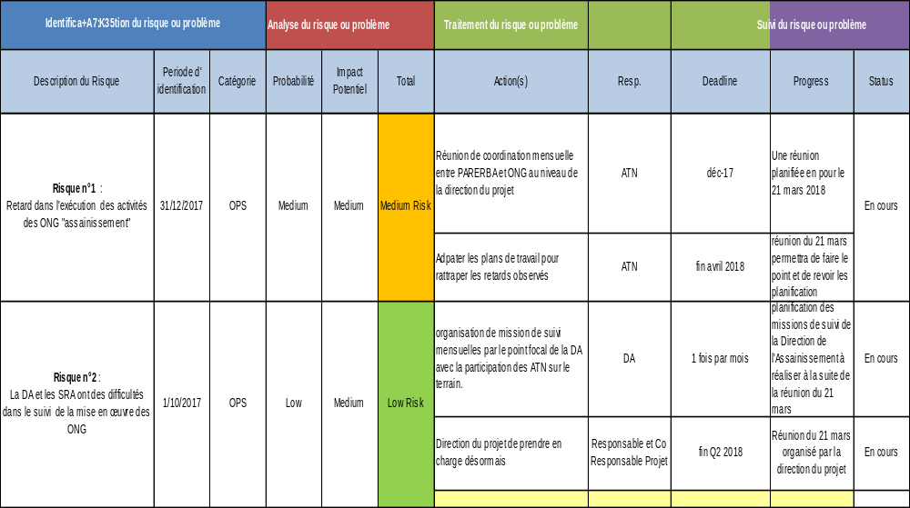

Pilotage et apprentissage

Réorientations stratégiques
Durant l’année 2017, il n’y a pas eu de réorientations stratégiques importantes, néanmoins le projet lors de la SMCL de mars 2017, a créé une nouvelle ligne budgétaire relative aux activités à financer dans le cadre de la mise en œuvre du plan d’actions genre et environnement du projet.
L’impact de l’assistance technique perlée internationale à la Direction de l’assainissement par le groupement Ecopsis/EDE a été jugée, par le projet, et également par l’évaluateur de la mission de révision à mi-parcours, comme insuffisant. Le projet a décidé de mettre fin à ce contrat et de consacrer le budget restant aux recrutements d’experts locaux, entre autres dans les domaines du suivi-évaluation et de la cartographie.

Recommandations
Recommandations | Sources | Acteur | Date limite
Organiser les comités techniques trimestriels du projet avec les Agences d’exécution | MTR | PASEPAR | Q2 2018
Proposer un système de suivi de la performance des systèmes d’AEP à Linguère et à Koumbal | MTR | PASEPAR | Q2 2018
Susciter l’échange sur le sani-marketing et l’échange des expériences des projets qui font les latrines familiales (PEPAM-EU, PSEA, SEN 30, ACCES,…) pour comparer les approches, pour assurer le lien avec les IMF pour une pérennisation des activités du PASEPAR après la fin du projet | MTR | PASEPAR | Q4 2018
Veiller à la diffusion des résultats des études de la GIRE et faciliter l’accès aux résultats à un public plus large (p.ex. par des ateliers d’échange, par un site web, par un bulletin) | MTR | PASEPAR | Q3 2019
Accompagner la cellule genre du ministère dans la validation politique de l’audit genre et du plan d’institutionnalisation genre pour faciliter la mise en œuvre du plan d’action genre du PASEPAR. et associer la cellule genre du ministère dans la mise en œuvre du plan d’action genre | SMCL  du 13/12/17 | PASEPAR | Q2 2018
Organiser une discussion entre le projet et la Direction de l’Assainissement (DA) sur le type d’appui à mettre en place en fonction de ses besoins actuels | SMCL du 13/12/17 | PASEPAR | Q2 2018
Effectuer une demande de report des crédits auprès du MEFP (Ministère de l’Economie, Finances et du Plan) pour les marchés déjà engagés pour le compte du BCI et non exécutés financièrement | SMCL du 13/12/17 | CC PEPAM | Q2 2018
Renforcer la présence de l’ATN sur le terrain pour un suivi rapproché des activités mises en œuvre par les agences d’exécution (OFOR / Assainissement) | MTR | PASEPAR | Q2 2018
Travailler à la mobilisation des fonds de refinancement du PAMIF au profit du PASEPAR et réduire ainsi l’impact de la réduction budgétaire. |  | CC PEPAM | Q2 2018

Enseignements tires

Enseignements tirés | Public cible
Appel à projet assainissement pour les ONG : il est préférable que la procédure soit inscrite en régie afin de simplifier les procédures de validation. | Représentation et département OPS Enabel
Une connaissance insuffisante de la disponibilité des ressources en eau est un facteur de risque de première importance pour le développement de l’emploi agricole et le développement économique inclusif durable des territoires, en général. La territorialisation de l’approche GIRE, l’appui à la mise en place de réseaux de surveillance digitalisés sont des solutions à développer pour réduire ce risque affectant les futures interventions de développement. | Partenaire  DGD

Annexes

Critères de qualité
1. PERTINENCE : le degré dans lequel l’intervention est cohérente avec les politiques et priorités locales et nationales ainsi qu’avec les attentes des bénéficiaires.
Procédez comme suit pour calculer la note totale du présent critère de qualité : Au moins un ‘A, pas de ‘C’ ni de ‘D’ = A; Deux fois un ‘B’ = B ; Au moins un ‘C, pas de ‘D’ = C ; Au moins un ‘D’ = D
Évaluation de la PERTINENCE : note totale |  |  | A | B | C | D
 |  |  | X
1.1 Quel est le degré de pertinence actuel de l'intervention ?
X | A | Clairement toujours ancré dans les politiques nationales et la stratégie belge, satisfait aux engagements en matière d’efficacité de l’aide, extrêmement pertinent par rapport aux besoins du groupe cible.
 | B | S’inscrit toujours bien dans les politiques nationales et la stratégie belge (sans être toujours explicite), relativement compatible avec les engagements en matière d’efficacité de l’aide, pertinent par rapport aux besoins du groupe cible.
 | C | Quelques questions par rapport à la cohérence avec les politiques nationales et la stratégie belge, l’efficacité de l’aide ou la pertinence.
 | D | Contradictions avec les politiques nationales et la stratégie belge, les engagements en matière d’efficacité de l’aide ; la pertinence vis-à-vis des besoins est mise en doute. Des changements majeurs sont requis.
1.2 La logique d’intervention, telle qu’elle est conçue actuellement, est-elle toujours la bonne ?
X | A | Logique d'intervention claire et bien structurée ; logique verticale des objectifs réalisable et cohérente ; indicateurs appropriés ; risques et hypothèses clairement identifiés et gérés ; accompagnement de sortie d’intervention mis en place (si cela est applicable).
 | B | Logique d’intervention appropriée bien qu’elle puisse avoir besoin de certaines améliorations en termes de hiérarchie d’objectifs, d’indicateurs, de risques et hypothèses.
 | C | Les problèmes par rapport à la logique d’intervention peuvent affecter la performance d’une intervention et sa capacité à contrôler et évaluer les progrès ; améliorations requises.
 | D | La logique d’intervention est erronée et nécessite une révision en profondeur pour que l'intervention puisse espérer aboutir.

2. EFFICIENCE DE LA MISE EN ŒUVRE JUSQU’À CE JOUR : le degré dans lequel les ressources de l’intervention (fonds, expertise, temps, etc.) ont été converties en résultats de façon économe.
Procédez comme suit pour calculer la note totale du présent critère de qualité : Au moins deux ‘A, pas de ‘C’ ni de ‘D’ = A; Deux fois un ‘B’, pas de ‘C’ ni de ‘D’ = B ; Au moins un ‘C, pas de ‘D’ = C ; Au moins un ‘D’ = D
Évaluation de l'EFFICIENCE : note totale |  |  | A | B | C | D
 |  |  |  | X
2.1 Dans quelle mesure les inputs (finances, RH, biens & équipements) sont-ils correctement gérés ?
 | A | Tous les inputs sont disponibles à temps et dans les limites budgétaires.
X | B | La plupart des inputs sont disponibles dans des délais raisonnables et ne nécessitent pas d’ajustements budgétaires considérables. Une certaine marge d’amélioration est cependant possible.
 | C | La disponibilité et l’utilisation des inputs posent des problèmes qui doivent être résolus, sans quoi les résultats pourraient courir certains risques.
 | D | La disponibilité et la gestion des inputs comportent de sérieuses lacunes qui menacent l’atteinte des résultats. Des changements considérables sont nécessaires.
2.2 Dans quelle mesure la mise en œuvre des activités est-elle correctement gérée ?
 | A | Les activités sont mises en œuvre dans les délais.
X | B | La plupart des activités sont dans les délais. Certaines sont retardées, mais cela n’a pas d’incidence sur la fourniture des outputs.
 | C | Les activités sont retardées. Des mesures correctives sont nécessaires pour permettre la fourniture sans trop de retard.
 | D | Les activités ont pris un sérieux retard. Des outputs ne pourront être fournis que moyennant des changements majeurs dans la planification.
2.3 Dans quelle mesure les outputs sont-ils correctement atteints ?
 | A | Tous les outputs ont été et seront plus que vraisemblablement livrés dans les temps et de bonne qualité, ce qui contribuera aux outcomes planifiés.
X | B | Les outputs sont et seront plus que vraisemblablement livrés dans les temps, mais une certaine marge d’amélioration est possible en termes de qualité, de couverture et de timing.
 | C | Certains outputs ne s(er)ont pas livrés à temps ou de bonne qualité. Des ajustements sont nécessaires.
 | D | La qualité et la livraison des outputs comportent et comporteront plus que vraisemblablement de sérieuses lacunes. Des ajustements considérables sont nécessaires pour garantir au minimum que les outputs clés seront livrés à temps.

3. EFFICACITÉ JUSQU’À CE JOUR : le degré dans lequel l’outcome (objectif spécifique) est atteint, tel que prévu à la fin de l’année N
Procédez comme suit pour calculer la note totale du présent critère de qualité : Au moins un ‘A, pas de ‘C’ ni de ‘D’ = A; Deux fois un ‘B’ = B ; Au moins un ‘C, pas de ‘D’ = C ; Au moins un ‘D’ = D
Évaluation de l'EFFICACITÉ : note totale |  |  | A | B | C | D
 |  |  |  | X
3.1 Tel qu’il est mis en œuvre actuellement, quelle est la probabilité que l'outcome soit réalisé ?
 | A | La réalisation totale de l'outcome est vraisemblable en termes de qualité et de couverture. Les résultats négatifs (s’il y en a) ont été atténués.
X | B | L'outcome sera atteint avec quelques minimes restrictions ; les effets négatifs (s’il y en a) n’ont pas causé beaucoup de tort.
 | C | L’outcome ne sera atteint que partiellement, entre autres en raison d’effets négatifs auxquels le management n’est pas parvenu à s’adapter entièrement. Des mesures correctives doivent être prises pour améliorer la probabilité de la réalisation de l’outcome.
 | D | L'intervention n’atteindra pas son outcome, à moins que d’importantes mesures fondamentales soient prises.
3.2 Les activités et les outputs sont-ils adaptés (le cas échéant) dans l'optique de réaliser l'outcome ?
 | A | L'intervention réussit à adapter ses stratégies/activités et outputs en fonction de l’évolution des circonstances externes dans l’optique de réaliser l’outcome. Les risques et hypothèses sont gérés de manière proactive.
x | B | L'intervention réussit relativement bien à adapter ses stratégies en fonction de l’évolution des circonstances externes dans l’optique de réaliser l’outcome. La gestion des risques est relativement passive.
 | C | L'intervention n’est pas totalement parvenue à adapter ses stratégies en fonction de l’évolution des circonstances externes de façon appropriée ou dans les temps. La gestion des risques a été plutôt statique. Une modification importante des stratégies s’avère nécessaire pour garantir à l'intervention la réalisation de son outcome.
 | D | L'intervention n’est pas parvenue à réagir à l’évolution des circonstances externes ; la gestion des risques a été insuffisante. Des changements considérables sont nécessaires pour réaliser l’outcome.

4. DURABILITÉ POTENTIELLE : le degré de probabilité de préserver et reproduire les bénéfices d’une intervention sur le long terme (au-delà de la période de mise en œuvre de l’intervention).
Procédez comme suit pour calculer la note totale du présent critère de qualité : Au moins 3 ‘A, pas de ‘C’ ni de ‘D’ = A; Maximum 2 ‘C’, pas de ‘D’ = B ; Au moins 3 ‘C, pas de ‘D’ = C ; Au moins un ‘D’ = D
Évaluation de la DURABILITÉ POTENTIELLE : note totale |  |  | A | B | C | D
 |  |  | X
4.1 Durabilité financière/économique ?
X | A | La durabilité financière/économique est potentiellement très bonne : les frais liés aux services et à la maintenance sont couverts ou raisonnables ; les facteurs externes n’auront aucune incidence sur celle-ci.
 | B | La durabilité financière/économique sera vraisemblablement bonne, mais des problèmes peuvent survenir en raison notamment de l’évolution de facteurs économiques externes.
 | C | Les problèmes doivent être traités en ce qui concerne la durabilité financière soit en termes de frais institutionnels ou liés aux groupes cibles, ou encore d’évolution du contexte économique.
 | D | La durabilité financière/économique est très discutable, à moins que n’interviennent des changements majeurs.
4.2 Quel est le degré d’appropriation de l'intervention par les groupes cibles et persistera-t-il au terme de l’assistance externe ?
X | A | Le Comité de pilotage et d’autres structures locales pertinentes sont fortement impliqués à tous les stades de la mise en œuvre et s’engagent à continuer à produire et utiliser des résultats.
 | B | La mise en œuvre se base en grande partie sur le Comité de pilotage et d’autres structures locales pertinentes impliqués eux aussi, dans une certaine mesure, dans le processus décisionnel. La probabilité d’atteindre la durabilité est bonne, mais une certaine marge d’amélioration est possible.
 | C | L'intervention recourt principalement à des arrangements ponctuels et au Comité de pilotage et d’autres structures locales pertinentes en vue de garantir la durabilité. La continuité des résultats n’est pas garantie. Des mesures correctives sont requises.
 | D | L'intervention dépend totalement des structures ponctuelles n’offrant aucune perspective de durabilité. Des changements fondamentaux sont requis pour garantir la durabilité.
4.3 Quels sont le niveau d’appui politique fourni et le degré d’interaction entre l'intervention et le niveau politique ?
X | A | L'intervention bénéficie de l’appui intégral de la politique et des institutions, et cet appui se poursuivra.
 | B | L'intervention a bénéficié, en général, de l’appui de la politique et des institutions chargées de la mettre en œuvre, ou à tout le moins n’a pas été gênée par ceux-ci, et cet appui se poursuivra vraisemblablement.
 | C | La durabilité de l'intervention est limitée par l’absence d’appui politique. Des mesures correctives sont requises.
 | D | Les politiques ont été et seront vraisemblablement en contradiction avec l'intervention. Des changements fondamentaux s’avèrent nécessaires pour garantir la durabilité de l'intervention.
4.4 Dans quelle mesure l'intervention contribue-t-elle à la capacité institutionnelle et de gestion ?
X | A | L'intervention est intégrée aux structures institutionnelles et a contribué à l’amélioration de la capacité institutionnelle et de gestion (même si ce n’est pas là un objectif explicite).
 | B | La gestion de l'intervention est bien intégrée aux structures institutionnelles et a contribué d’une certaine manière au renforcement des capacités. Une expertise supplémentaire peut s’avérer requise. Des améliorations sont possibles en vue de garantir la durabilité.
 | C | L'intervention repose trop sur des structures ponctuelles plutôt que sur des institutions ; le renforcement des capacités n’a pas suffi à garantir pleinement la durabilité. Des mesures correctives sont requises.
 | D | L'intervention repose sur des structures ponctuelles et un transfert de compétences vers des institutions existantes, qui permettrait de garantir la durabilité, est improbable à moins que des changements fondamentaux n’interviennent.

Décisions prises par le Comité de pilotage et suivi
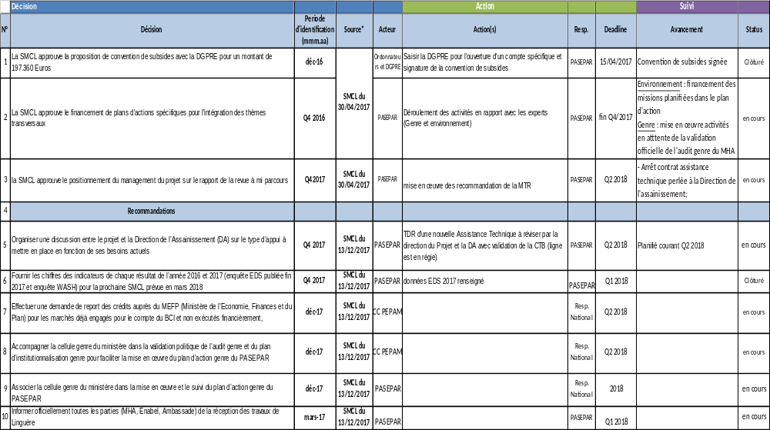

Cadre logique mis à jour
Il n’y a pas eu de changement dans le cadre logique du projet en 2017.
 | Logique d’intervention | Indicateurs objectivement vérifiables | Sources de vérification | Hypothèses
OG | Objectif global  Contribuer à l’amélioration des conditions sanitaires, sociales et économiques des populations en milieu rural en favorisant un accès durable à l’eau pour les divers usages et à des ouvrages adéquats d’assainissement  Sous-objectifs globaux  - Atteindre les objectifs sectoriels fixés pour 2020 ou 2025 | % national d’accès à l’eau potable et à l’assainissement amélioré | Données nationales (ANSD/PEPAM) Enquête WASH du MHA | Sans objet
OS | Objectif spécifique  Les services d’eau potable et d’assainissement fournis aux populations rurales de la zone d’intervention sont améliorés quantitativement et qualitativement, de manière durable et dans le respect d’une approche intégrée en matière de gestion des ressources en eau | % d’accès à l’eau potable dans les 6 régions touchées par le PASEPAR  % de l’eau distribuée répondant aux normes de potabilité dans les 4 régions touchées par le PASEPAR  % d’accès à l’assainissement dans les 4 régions touchées par le PASEPAR  Mise en œuvre effective de l’approche GIRE au niveau local/régional | Données fournies par le PASEPAR et par le système de suivi-évaluation du PEPAM au niveau national | Disponibilité des ressources en eau supplémentaires de bonne qualité  Pas de dégradation supplémentaire de la qualité des eaux souterraines  Les services d’eau potable sont gérés de manière professionnelle  Le Gouvernement met en œuvre les réformes sectorielles nécessaires
R A | Résultat A :  Les populations rurales des six régions de la zone d’intervention ont accès de manière durable à un service de l’eau potable répondant aux normes de qualité en vigueur. | 20 000 personnes bénéficient d’un accès à l’eau potable dans le département de Linguère via la construction de nouvelles AEP  30 000 personnes voient la qualité de leur eau de boisson améliorée  Les capacités des services techniques déconcentrés sont renforcées | Données fournies par le PASEPAR (notamment l’étude baseline) et par le système de suivi-évaluation du PEPAM au niveau national | Les ressources en eau supplémentaires sont disponibles  Les appels d’offres de travaux, de fournitures et de services sont suffisamment compétitifs  Le prix de l’eau fourni par les systèmes d’OS ne limite pas la consommation unitaire et l’accès à l’eau des plus vulnérables
R B | Résultat B :  Les populations rurales de quatre régions (hors Louga) de la zone d’intervention ont accès de manière durable à un assainissement amélioré et les pratiques en matière d’hygiène sont améliorées. | 10 000 ménages / région sont touchés par les actions IEC de proximité  20% des ménages sont touchés par les 4C média généralistes (télévision + radios communautaires)  40 000 personnes ont accès à un assainissement amélioré (h/f)  Les capacités des acteurs locaux (y compris secteur privé) sont renforcées  Les capacités des services techniques centraux et régionaux sont renforcées | Données fournies par le PASEPAR (notamment l’étude baseline) et par les systèmes de suivi-évaluation des ONG et du PEPAM au niveau national | L’impact des campagnes IEC et des 4C est significatif et durable  Les ONG se mobilisent pour répondre à l’appel et proposer des projets de bonne qualité avec un minimum de subvention directe aux usagers  Les ouvrages d’assainissement sont entretenus et effectivement utilisés  Les technologies utilisées respectent les contraintes d’accès des femmes et des groupes vulnérables
R C | Résultat C :  Les ressources en eau dans la zone d’intervention sont mieux connues et gérées de manière rationnelle, dans le respect des intérêts des différents groupes d’usagers existants. |  | Données fournies par le PASEPAR et par le système de suivi-évaluation du PEPAM au niveau national  Outils de communication produits par la DGPRE (présentations, films, brochures, posters, etc.)  Comptes-rendus des ateliers d’information au niveau régional  Comptes-rendus rédigés par les bénéficiaires des formations  Rapports intermédiaires et finaux des projets pilotes sur la qualité de l’eau | Il existe suffisamment d’acteurs locaux intéressés par la thématique GIRE  Le nouveau Code de l’eau est disponible au démarrage du PASEPAR  L’appui du PEPAM-UE aboutit rapidement à la production d’un corpus juridique et réglementaire  Le Comité technique est mobilisé sur la mise en œuvre de la feuille de route et la contribution financière de l’Etat sénégalais est effective

 | Activités pour atteindre le Résultat A | Moyens | Contribution belge et luxembourgeoise
R A | Résultat A : Les populations rurales des six régions de la zone d’intervention (4 régions du bassin arachidier + Louga et Thiès) ont accès de manière durable à un service de l’eau potable répondant aux normes de qualité en vigueur au Sénégal.
A01 | Construction de 5 nouveaux réseaux AEP dans le département de Linguère, afin de répondre à la consommation domestique et à la consommation pastorale | Marché de travaux  Marché de services pour le contrôle et la surveillance des travaux  IEC et frais de mission de la DH pris en charge par le projet SEN030 TOME2 | 1 820 000 €
A02 | Amélioration de la qualité et de la durabilité du service via la densification et la réhabilitation des réseaux existants dans la zone d’intervention | Marchés de travaux et de fournitures  Frais de mission de la DEM
A03 | Amélioration de la qualité et de la durabilité du service via la mise en place de 12 petites unités de traitement par osmose inverse Activité supprimée suite à la réduction budgétaire | Marché de fournitures y compris installation et maintenance  Marché de services pour l’IEC (commun aux activités A03, A04 et A05)  Frais de mission de la DEM | 1 431 €
A04 | Amélioration de la qualité et de la durabilité du service via la réalisation de transfert d’eau à moyenne distance pour 1 réseau existant (Koumbal) | Marché de services pour les APD  Marchés de travaux (forages, génie civil, fourniture et pose de canalisations)  Frais de mission de la DH | 260 000 €
A05 | Amélioration de la qualité et de la durabilité du service via l’installation de pompes doseuses de chlore sur 11 systèmes AEP existants | Marché de services pour l’identification des sites à équiper  Marché de fournitures y compris installation et maintenance  Frais de mission de la DEM | 200 000 €
A06 | Professionnalisation du service de l’eau en milieu rural : mise en place d’un dispositif expérimental d’appui-conseil technique et financier auprès des ASUFOR dans 2 régions de la zone d’intervention, mise en place d’un dispositif Stefi et accompagnement de 5 plates-formes régionales de coordination et de concertation Activité abandonnée suite à la restriction budgétaire | Marché de services avec un prestataire spécialisé (bureau d’études / ONG)  Frais de mission de la DEM | 0

 | Activités pour atteindre le Résultat 2 | Moyens | Contribution belge
R B | Résultat B : Les populations rurales de six régions de la zone d’intervention ont accès de manière durable à un assainissement amélioré et les pratiques en matière d’hygiène sont améliorées. |  | Coûts en Euros
B01 | Elaboration d’un plan d’action et conception du matériel nécessaire pour les campagnes de communication pour le changement de comportement (4C), adapté à chacune des 5 régions de la zone d’intervention. Mise en œuvre des 4C dans les 5 régions d’intervention (couverture radio et télévision + interventions directes auprès des populations via les relais communautaires) Activité abandonnée suite à la restriction budgétaire | Contrat de services (commun avec AT activité B02) pour l’élaboration  Mise en œuvre des campagnes par la DA sur financement budget national | 25 000  (contribution de l’Etat : 280 000)
B02 | Renforcement des capacités des acteurs de l’hygiène et de l’assainissement en zone rurale, et notamment des services techniques centraux et régionaux au travers de formation et de mise à disposition de moyens et d’assistance technique | Contrat de services pour une assistance technique perlée pendant 48 mois  Véhicule et motos pour DA et SRA  Frais de fonctionnement  Enveloppe pour la formation et le renforcement des capacités | 388 387
B03 | Développement d’approches innovantes en lien avec la nouvelle stratégie nationale d’assainissement rural via un appel à projets ouvert aux ONG nationales et internationales, avec suivi rapproché de la Direction de l’Assainissement | Subventionnement de 5 à 10 projets d’ONG sélectionnés en réponse aux lignes directrices  Frais de mission et de fonctionnement pour le suivi des projets par DA/SRA | 1 476 147

 | Activités pour atteindre le Résultat C | Moyens | Contribution belge
R C | Résultat C : Les ressources en eau sont mieux connues et gérées de manière rationnelle, dans le respect des intérêts des différents groupes d’usagers existants.
C01 | Appui au Comité technique sur la qualité de l'eau dans la mise en œuvre de la feuille de route pour l’amélioration de la qualité de l’eau au Sénégal | Prise en charge du fonctionnement du Comité (réunions, séminaires, voyages d’études, publications) à parité avec l’Etat sénégalais (budget national)  Contrat de services (marché à bons de commande) pour expertise technique ponctuelle au Comité  Financement de 2 ou 3 projets pilotes en lien avec la mise en œuvre de la feuille de route sur la qualité de l’eau | 430 000 €  (contribution de l’Etat au Comité : 40 000)
C02 | Mise en œuvre du plan de communication autour des thématiques GIRE, rôle et responsabilités de la DGPRE, nouveau cadre institutionnel et règlementaire de la GIRE (nouvelle loi portant Code de l’eau) | Enveloppe pour le financement d’ateliers locaux et régionaux d’information  Contrat de service pour l’élaboration d’outils pédagogiques et de supports de communication (édition, traduction, reprographie et diffusion) | 240 000 €
C03 | Renforcement des capacités des acteurs de la GIRE et notamment des services centraux et décentralisés de la DGPRE | ATI pendant une période de 36 mois (y compris véhicule et fonctionnement)  Enveloppe pour la formation et le renforcement des capacités | 735 700 €
C04 | Améliorer les connaissances et les moyens de gestion des ressources en eau |  | 352 858 €
C05 | Créer un environnement favorable à l’application de la GIRE |  | 125 008 €
C06 | Améliorer la communication, l’information, l’éducation et la sensibilisation sur l’eau |  | 41 161 €
C07 | Renforcement des capacités de la DGPRE | ATI pendant une période de 36 mois (y compris véhicule et fonctionnement)  Enveloppe pour la formation et le renforcement des capacités | 613 029 €
Le cadre logique a connu des modifications profondes liées à la restriction budgétaire. Les modifications en termes de budget apparaissent en couleur bleu, les activités abandonnées apparaissent en gris et en italique, elles sont citées pour mémoire.

Aperçu des MoRe Results

Résultats ou indicateurs du cadre logique modifiés au cours des 12 derniers mois ? | Valeurs indicateurs modifiés :  - H&A R01-1 : Normalement la valeur doit diminuer parce que le lavement avec l’eau uniquement ne peut pas garantir une hygiène adéquate. Il faut de l’eau et du savon. Les activités du PASEPAR devraient favoriser la diminution de la valeur de référence.  - H&A R01-3 / H&A R01-4 / H&A R01-5 : valeur EDS 2014 pris comme donnée de référence/baseline pour avoir une cohérence avec les résultats des EDS 2015 et 2016.  Indicateurs abandonnés :  - OS 04 01 : le montant de redevance collectée par la SDE (société privé, en charge de l’eau potable en zone urbaine), au niveau national, n’est pas accessible car il s’agit d’un montant collecté par la SDE et versé au MHA, et dont une partie est reversée à la DGPRE selon un mode de calcul à la discrétion du cabinet du MHA.
Rapport Baseline enregistré dans PIT ? | 03/2016
Planning de la MTR (enregistrement du rapport) | MTR réalisée en septembre 2017 et rapport enregistré sur PIT WEB en 11/2017
Planning de l'ETR (enregistrement du rapport) | 09/2019 (estimation)
Missions de backstopping | Un backstopping en 2017 à la fin de la mission d’évaluation à mi-parcours

Rapport « Budget versus Actuels (y – m) »
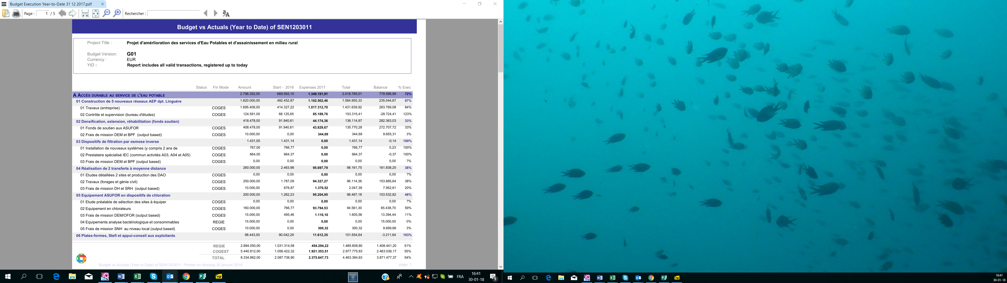
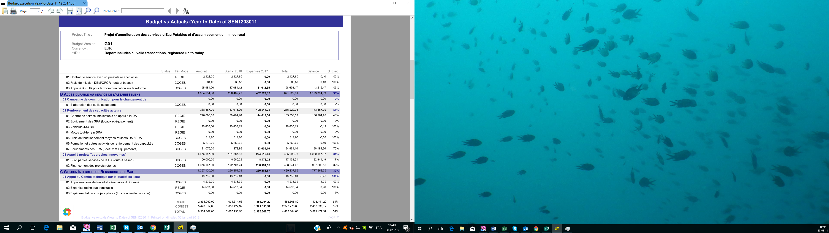
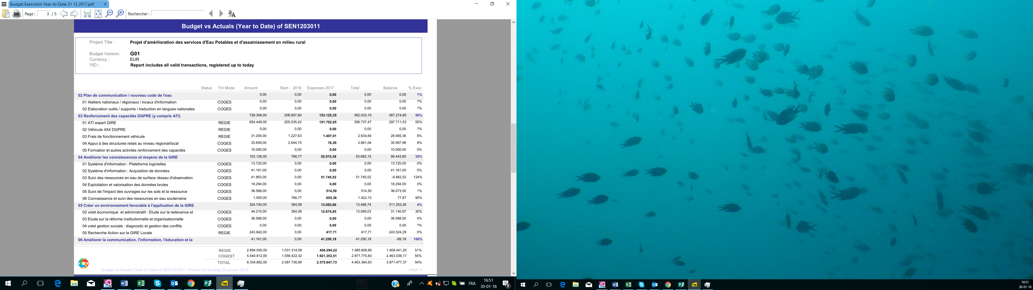
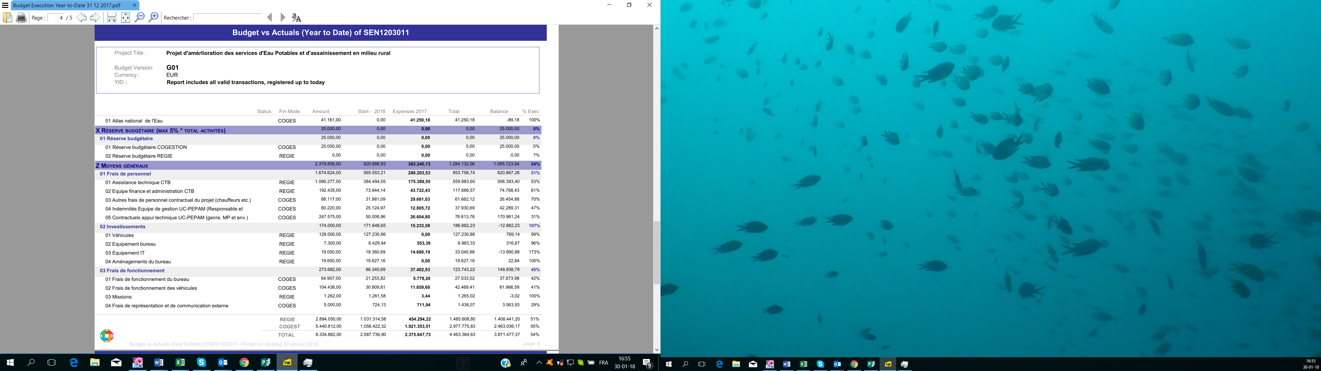
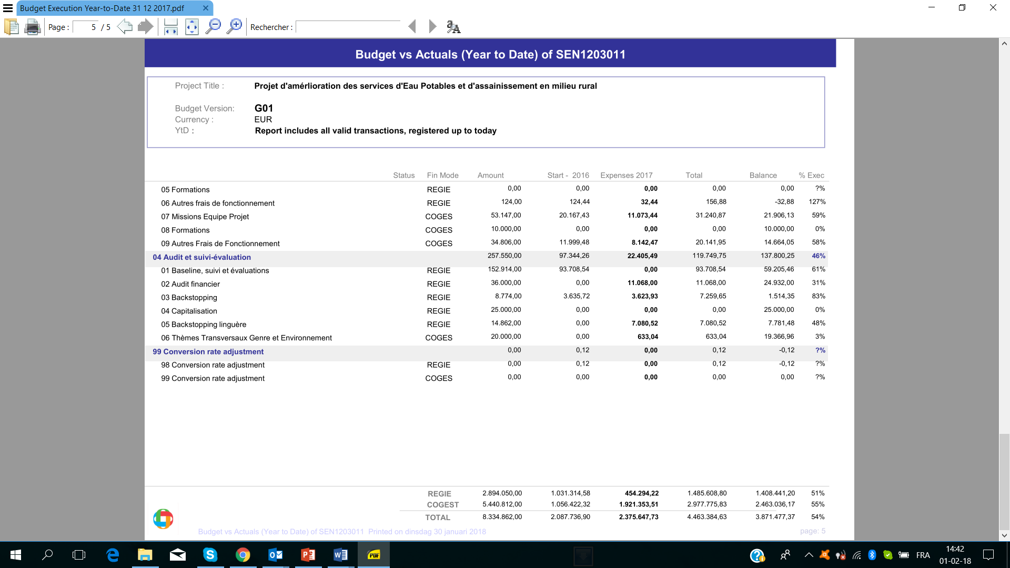

Ressources en termes de communication
Plusieurs supports de communication spécifiques aux recherches actions de la gestion intégrée des ressources en eau (GIRE) locale ont été élaborés, notamment à l’occasion du forum GIRE et changements climatiques organisé à Dakar le 31 octobre, par l’OVSEO (Observatoire des Valeurs Sociétale et Ethiques des Organisations).
Cette contribution du projet au forum portait sur la GIRE locale appliquée aux inondations de Kaffrine.
Plusieurs communications ont également été faites sur les réseaux sociaux, nous pouvons citer, la communication :
  - sur les résultats à mi-parcours du projet lors de la journée mondiale de l’eau (22 mars) ;
  - sur la coopération triangulaire Belgique-Maroc-Sénégal avec la visite au Sénégal du Directeur de l'Agence du Bassin Hydraulique de Souss Massa et Dra ;
  - Sur l’atelier de mise en place d’un comité pour le premier contrat de nappe au Sénégal (horst de Diass).

Les résultats du projet ont également fait l’objet d’une capitalisation dans le magazine Impact Sénégal consacré au programme de coopération gouvernementale 2010-2015.

Dans le volet Assainissement, nous pouvons noter la célébration de la Journée mondiale des Toilettes au mois de novembre 2017 à Fatick (Diarrère), en collaboration avec les ONG de mise en œuvre World Vision et CASADES. Cette activité a permis de sensibiliser les populations aux dangers liés à la défécation à l’air libre, encore pratiquée par 29,1% des ménages ruraux en 2016. En octobre, la journée mondiale du lavage des mains a été célébrée à Fatick dans la commune de Mbélacadiao avec la sensibilisation à l’hygiène et l’assainissement (vulgarisation de dispositifs de lavage des mains, démonstrations du mode de fabrication et promotion du savon local.

La campagne de communication pour un changement de comportement (Campagne 4 C) a démarré au mois de décembre 2017 avec les étapes : Diourbel, Fatick et Kaolack.
Cette campagne de sensibilisation à l'hygiène et l'assainissement a développé des actions de communication de masse pour soutenir une prise de conscience des décideurs, des leaders d’opinion, des ménages et autres acteurs locaux à travers des caravanes de sensibilisation sur la défécation à l’air libre, des foires pour la promotion, l’acquisition, l’utilisation et l’entretien des latrines.
En guise d’exemple, l’affiche de la campagne 4C est reprise ci après :
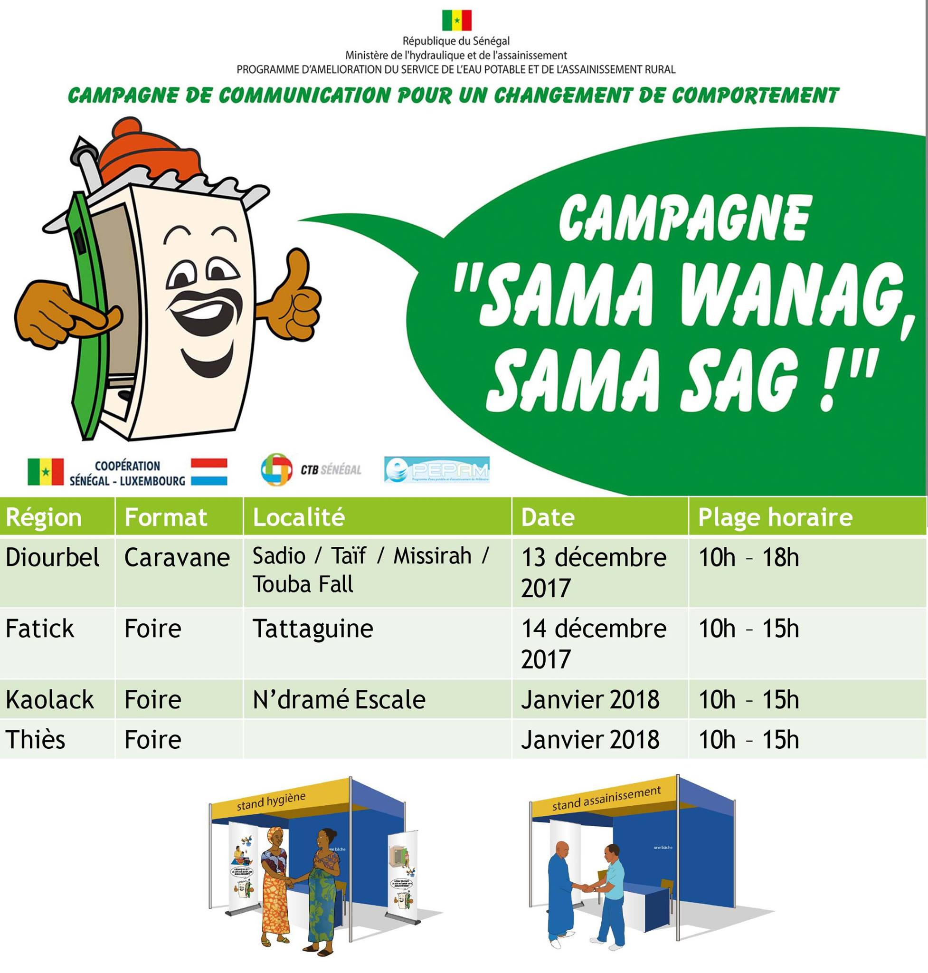

Une série de supports de communication a été conçue avec des messages clés. Ces supports ont été utilisés, lors des séances de communication directe organisées dans chacune des régions.

Gender budget scan
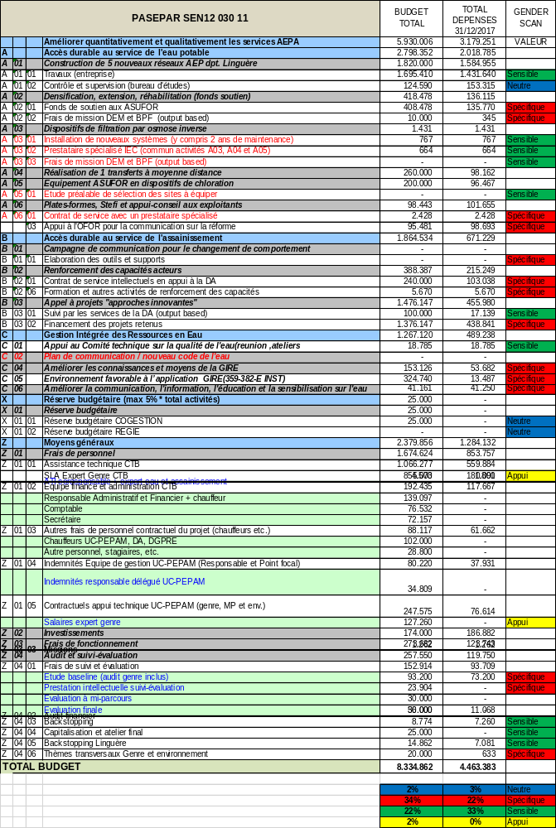
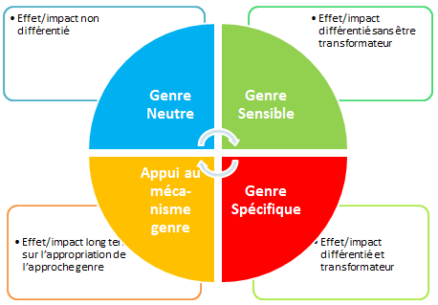
L’outil d’analyse du budget ou des dépenses selon le genre.

Missions de suivi Plan de Gestion Environnementale et Sociale (PDES) du PASEPAR
CONSTATS COMPOSANTE EAU POTABLE
Tableau 1 : Evaluation de la conformité des travaux d’AEP dans le département de Linguère
Thème du PGES | Constats | Evaluation | Observations
Protection de la végétation | Sur l’ensemble des sites, la mission de contrôle à veiller pour appliquer une politique de zéro abattage qui a été respectée par l’entreprise. Aucune piste d’accès n’a été ouverte. Les véhicules de transport ont utilisé les pistes et chemins d’accès existants. | Conforme | - Le projet ne prévoit pas un reboisement des sites.  - Une expérience réussie de microjardinage a été initiée par le gardien du site de Mberkadji
Déchets et Pollution | Les boues de forage ont été évacuées par l’entreprise de forage. Des traces de déversements accidents d’hydrocarbures sont visibles au niveau de certains sites, notamment à Deckvot | Non conforme
Fermeture des tranchées | La règle d’une fermeture systématique des tranchées dans un délai maximal de 48 heures a été respectée | Conforme | La mission de contrôle a particulièrement veillé à l’application de cette mesure au regard des risques liés au déplacement du bétail dans les zones de pâturage.
Santé – Sécurité du personnel et des populations (Travaux) | Le port d’EPI est exigé et respecté. Un des écarts positifs majeurs notés est le port d’harnais pour les travaux en hauteur au niveau de la construction des châteaux d’eau. Des boîtes pharmacie étaient aussi disponibles au niveau des sites de Dekvot, Roto et Wendou SENOU et dans le véhicule du conducteur de travaux. Une priorité a été réellement donnée à la protection individuelle.  Probablement, sur la protection collective, le contrôle n’était pas systématisé probablement à cause d’un manque d’information de la mission de contrôle (exemple de la bétonnière sur le site de Roto sans protection des éléments en rotation). Il est aussi noté l’absence d’un plan de secours.  Egalement, les conditions d’accès aux toilettes pour les ouvriers ne répondent pas à toutes conditions d’hygiène. | Non conforme | - Le port d’harnais pour les travaux en hauteur au niveau de la construction des châteaux d’eau est quasi rare dans des chantiers similaires.  - Dans les bonnes pratiques internationales, les mesures de protection collective sont prioritaires par rapport à celles de protection individuelle pour les travaux en hauteur
Santé – Sécurité du personnel et des populations (Travailleurs migrants) | Le personnel n’a pas été sensibilisé sur le risque VIH | Non conforme | Mesure généralement non respectée par les entreprises de travaux.

Autres constats

D’autres aspects non pris en charge par le PGES ont été bien gérés par le projet et la mission de contrôle sur le terrain. Il s’agit notamment de l’évitement de réaliser des travaux de pose du réseau hors période hivernale afin de réduire les risques de pertes temporaires d’actifs, à l’exception des travaux d’extension. Ce qui constitue une minimisation de la réinstallation involontaire. Cependant, il faudrait souligner que les terres de culture sont rares dans la zone du projet ou l’élevage extensif est l’activité économique dominante.

Par ailleurs, aucune information documentée n’est disponible sur l’utilisation antérieure et/ou la propriété foncière des sites d’implantation des ouvrages.

Il est également important de souligner qu’aucun accident n’a été enregistré durant les travaux.

Sur le plan administratif, l’utilisation du sable au niveau de la carrière de Yang – Yang et d’une zone d’emprunt à Linguère ont été autorisées à l’entreprise par les services régionaux des mines de Diourbel et de Louga. Le basalte était acheté au niveau d’une carrière privée à Ngoudiane.

En termes de bonification des impacts positifs du projet, les conditions d’accès ont été fortement améliorées avec l’implantation de 76 bornes fontaines et de 15 abreuvoirs pour satisfaire la demande des populations.

Egalement, avec l’amélioration du réseau électrique MT par la SENELEC dans la zone du projet, les sites de Deckvot, de Roto et de Patoudé pourront être électrifiés et renforcer ainsi la durabilité de l’exploitation.

En ce qui concerne la surveillance environnementale du chantier par la mission de contrôle, il est à relever les constats ci-après :
- un manque de connaissance du PGES du projet ;
- un rappel du respect de l’environnement dans les PV de chantiers ;

Le constat positif majeur est relatif à la vigilance de la mission de contrôle sur les mesures de sécurité et de protection de la végétation.

CONSTATS COMPOSANTE ASSAINISSEMENT

La mission a permis de noter que les bénéficiaires sont réellement impliqués dans la mise en œuvre à travers les comités ATPC au niveau village et les brigades de salubrité. Par ailleurs, la formation à l’entretien est prévue au profit des bénéficiaires. Deux enjeux majeurs sont identifiés :

- la durabilité des ouvrages, en termes de qualité, d’hygiène, de prise en compte de la dimension genre, de la sensibilité environnementale et socioculturelle, etc. ;
- et la création d’une demande susceptible d’intéresser des opérateurs qualifiés et de réduire les coûts d’investissement, en particulier pour les populations locales.

A l’issue de la mission, il est relevé les aspects techniques suivants pour lesquels, une attention devrait être portée dans la conception, le cahier de charges et la surveillance des travaux.

Tableau 2 : Aspects techniques à considérer dans les ouvrages d’assainissement individuel
Aspects techniques | Constats | Observations
Utilisation des TCM en douches | L’accès à l’eau et la commodité de l’utilisation des toilettes incitent à leur associer une fonction de douche, ce qui risque de remplir plus rapidement la fosse. | Le projet prévoit une intégration par l’opérateur de la construction de douches comme activité annexe.
Accessibilité des fosses des toilettes TCM et risques liés à l’utilisation des ouvrages individuelles | Les toilettes sont implantées à l’arrière-cour pour des raisons d’ordre socio-culturel. Ainsi, ces toilettes sont relativement proches des espaces naturels en dehors concession. Dans certains cas, le manque d’espace à l’intérieur de la concession peut favoriser une implantation des fosses dans ces espaces naturels qui peuvent être colonisés par les herbes et certains reptiles.
Santé et Hygiène (odeurs, exposition à des agents biologiques) | - La conception des VIP (ouverture en haut et au bas de la porte) peut faciliter le renouvellement de l’air à l’intérieur de la cabine (s’assurer que la circulation de l’air se fera à travers le trou de défécation).  - La porte de la cabane n’est pas systématiquement orientée dans le sens des vents dominants.  - L’évent n’est pas systématiquement orienté vers l’Est afin de favoriser un réchauffement de l’air de l’évent par le rayonnement solaire pour provoquer un mouvement ascendant.
Utilisation par les personnes âgées et les personnes à mobilité réduite | Les toilettes ne sont pas adaptées aux personnes âgées et aux personnes à mobilité réduite
Agressivité de l’environnement | - Le zinc utilisé pour la porte de la cabine et la toiture est relativement résistant à la corrosion atmosphérique. En milieu rural et dans des zones non proches de la mer, la vitesse de corrosion atmosphérique est le plus souvent contrôlée par des facteurs physiques : humidité et température.  - Par ailleurs, le zinc est amphotère parce qu’il peut se diluer aussi bien dans les acides que dans les bases. L’utilisation des détergents et de l’eau de javel pour l’entretien des toilettes peut donc être source de corrosion de ce type de matériau.  - Les clous et fils de fer utilisés ne semblent pas être résistants, de même que l’accessoire utilisé pour fermer le trou de défécation.

MISE EN CONFORMITE ET RECOMMANDATIONS

Eau Potable :
- Construction de 5 nouveaux réseaux AEP dans le département de Linguère

- Mise en conformité

- Exiger le décapage et le remblai des sols contaminés au moment de la phase de repli du chantier ;
- Assurer la sécurisation foncière des sites d’implantation des ouvrages (mise en œuvre la procédure de désaffectation et d’affectation des terres) ;
- Prévoir l’affichage des conseils de sécurité et les équipements de protection collective (extincteurs) au niveau des sites de forage.

- Recommandations

- Demander aux services des eaux et forêts une assistance pour le reboisement des sites dans le cadre de la campagne nationale de reboisement ;
- Analyser la faisabilité du raccordement de la case de santé de Mberkadji ;
- Favoriser l’implication des femmes dans les comités de gestion et à des postes stratégiques.

- Mini transfert de Koumbal

- Mesures préventives pour la conformité

- Exiger à l’entreprise la soumission du plan qualité et du plan de sécurité et d’hygiène prévus par le DAO avant tout démarrage des travaux (lesdits devront prendre en compte le raccordement électrique) ;
- Impliquer le service forestier dans l’identification et l’inventaire des espèces susceptibles d’être abattu pour la pose des conduites et le raccordement électrique, et si nécessaire, établir une convention avec les Eaux et Forêts pour prendre en charge les mesures de compensation ;
- Recenser les pertes définitives qui seront subies et indemniser la PAP qui exploite la terre au niveau du site d’implantation du forage, en l’occurrence M. Mamou DIA ;
- Prévoir une piste d’accès au forage, identifier et indemniser les potentielles PAP pour les pertes définitives.

- Recommandations

- Alimenter le village de Sinthiou Mboutou située dans la commune de Keur Baka ;
- Prendre en compte les risques d’érosion hydrique liée à la qualité des sols dans la conception et la pose des conduites (s’appuyer sur l’expertise du CEREEQ) ;

Bonnes pratiques à capitaliser dans les opérations d’eau potable :
- Prévoir des exigences de niveau de bruit des groupes électrogènes commandées tenant compte des valeurs seuil en limite de propriété ;
- Prévoir les moyens de protection collective dans les commandes d’équipements et les affichages sécurité ;
- Exiger aux entreprises des permis de travail pour tout travail en hauteur lors de la construction des forages et le port des harnais et leur conformité réglementaire ;
- Prévoir dans les DAO, de manière précise, la mise en place de toilettes mobiles conformes aux normes, la sensibilisation sur le VIH et le reboisement des sites de forage (prévoir une cotation dans le bordereau des prix) ;
- Promouvoir le micro jardinage dans la formation des conducteurs de forages ;
- Exiger dans les DAO, la soumission d’un plan particulier santé – sécurité (PPSS) dans les tous les chantiers d’eau potable en milieu rural avant le démarrage des travaux (modèle de plan de PPSS joint en annexe) ;
- Prendre en compte la dimension changement climatique dans la planification des ouvrages hydrauliques dans le Ferlo ;
- Systématiser les dispositifs de chloration dans l’implantation des forages ;
- Mettre en place au niveau départemental, un comité de pilotage avec l’ensemble des services techniques et collectivités locales pertinents, et impliquer ce dernier dans les procédures de réinstallation, d’autorisation d’abattage des arbres et de prélèvements de matériaux dans les carrières ou sites d’emprunts.

Assainissement :

- Mesures préventives pour la réduction des impacts et la durabilité des ouvrages

Les mesures suivantes pourraient être envisagées dans la conception technique, la commande des ouvrages et le marketing social :
- Réaliser régulièrement des missions de supervision au niveau déconcentré pour vérifier la qualité des ouvrages, notamment au plan génie civil ;
- Prendre en compte dans la conception technique, les bonnes pratiques afin d’éviter une contamination des eaux souterraines et des problèmes d’odeurs ;
- Prévoir une distance de sécurité d’au moins 15 m entre la source de pollution et un prélèvement aval ;
- Placer la porte de la cabane des VIP dans le sens des vents dominants ;
- Laisser une ouverture au niveau supérieur de la porte dont la surface est au moins égale à trois fois la section de l'évent du VIP ;
- Laisser ouvert le trou de défécation pour faire entrer l’air et prévoir un dispositif de fermeture la nuit pour éviter les odeurs ;
- Placer le trou de l’évent à au moins 50 cm au-dessus du toit et placer l’évent du côté Est de la superstructure et le peindre en noir pour favoriser l’absorption de la chaleur ;
- Demander aux entreprises chargées de réaliser les édicules publics dans les écoles de soumettre leurs plans de prévention et de protection contre les risques d’accidents ;
- Aménager les heures de travail et l’utilisation des équipements au niveau des écoles en fonction des heures de classe en impliquant les responsables des établissements scolaires.

- Recommandations

- Prévoir des barres d’appui murales pour les personnes âgées et les personnes à mobilité réduite ;
- Prévoir, au cas par cas, des cadres de soutien, pour les personnes qui ne peuvent pas supporter des efforts aux hanches et aux jambes ;
- Prévoir l’utilisation du bois pour renforcer la protection du zinc au niveau du cadre et envisager le traitement du bois avec du crésol pour réduire les effets liés à des attaques par des agents biologiques, en particulier les termites ;
- Sensibiliser les populations sur une utilisation excessive des produits d’entretien sur les sous – produits fermentescibles et la dégradation physique des portes en zinc ;
- Prévoir un dispositif qui limite l’exposition du zinc au soleil (exemple : protection par un film de plastique rigide) et s’assurer de la qualité du zinc ;
- Remplacer le métal dans l’accessoire de couverture du trou de défécation par du plastique (possibilité d’utiliser du plastique recyclé à partir des déchets et pouvant être disponible sur le marché) ;
- Exiger l’utilisation de clous galvanisés et de fils de fer galvanisés avec un diamètre adapté (les produits devront être certifiés) ;
- Sensibiliser les populations pour le désherbage régulier à proximité des toilettes et des fosses, en particulier à l’extérieur des concessions et intégrer la surveillance de cette prescription dans les activités des comités de gestion et/ou brigade de vigilance.

Par ailleurs, il est important de veiller à une bonne supervision des actions des ONG. Egalement, la stratégie de communication, les cibles en milieu rural et en milieu urbain (effet de solidarité entre ces deux milieux) et les messages devront être bien identifiés, partagés avec les ONG.
Aussi, la recherche de synergie avec des programmes complémentaires, en particulier dans le domaine de la santé devrait être recherchée. Le fait que les animateurs puissent être impliqués probablement dans d’autres programmes « concurrentes » en termes de mobilisation de ressource financière peut être une contrainte dans un contexte où les coûts d’opportunité pour accéder aux ouvrages semblent relativement élevés pour les populations locales.
Une réflexion globale devrait être menée sur (i) le principe d’agrément des ONG, (ii) et les méthodes et moyens de surveillance (mobilisation d’une expertise sociale pour une évaluation interne systématique) de leurs actions.

L'impact se réfère à l'objectif général ; l'outcome se réfère à l'objectif spécifique ; l'output se réfère au résultat escompté
A : Les activités sont en avance B Les activités sont dans les délais C Les activités sont retardées ; des mesures correctives doivent être prises. D Les activités ont pris un sérieux retard (plus de 6 mois). Des mesures correctives majeures sont requises.
A : Les activités sont en avance B Les activités sont dans les délais C Les activités sont retardées ; des mesures correctives doivent être prises. D Les activités ont pris un sérieux retard (plus de 6 mois). Des mesures correctives majeures sont requises.
A : Les activités sont en avance B Les activités sont dans les délais C Les activités sont retardées ; des mesures correctives doivent être prises. D Les activités ont pris un sérieux retard (plus de 6 mois). Des mesures correctives majeures sont requises.
L’air va entrer à travers l’orifice où la pression est plus forte et sortir là où la pression est plus faible

